***Minich Alexander (WIN: EDGE; MAC: SAFARI. ANDROID, IOS)***

**Bug_1 +++ (уточнить поведение)**

**Title: Поведение Searchbar в Header: положение иконки поиска и иконки удаления.**

**Precondition: открыть сайт** [**https://capital.com/ar**](https://capital.com/ar)

**Environment:**

Desktop:

13’’/1280*800, Safari (Version 14.0.3 (16610.4.3.1.4)),

27’’/1920*1200, Microsoft Edge Версия 89.0.774.57 (64-разрядная версия)

**Steps:**

1. Открыть [**https://capital.com/ar**](https://capital.com/ar)
2. Активировать поле поиска в Header.
3. Ввести запрос.

**ER:** Иконка search располагается перед текстом, иконка delete - c противоположной стороны.****

**AR:** Нелогичный порядок расположения иконок search и delete.****

**Attachments**:

**Bug_2 +++ (уточнить поведение)**

**Title: Поведение searchbar в Header: текст запроса перекрывает иконку удаления.**

**Precondition: открыть сайт** [**https://capital.com/ar**](https://capital.com/ar)

**Environment:**

Desktop:

13’’/1280*800, Safari (Version 14.0.3 (16610.4.3.1.4)),

27’’/1920*1200, Microsoft Edge Версия 89.0.774.57 (64-разрядная версия)

**Steps:**

1. Открыть [**https://capital.com/ar**](https://capital.com/ar)
2. Активировать поле поиска в Header.
3. Ввести запрос.

**ER:** Текст и иконки не перекрываются 

**AR:** Текст запроса перекрывает иконку удаления****

**Attachments**:

**Bug_3 +++ (уточнить поведение)**

**Title: Поведение searchbar на Homepage в блоке “Why choose capital”: положение иконки поиска и иконки удаления.**

**Precondition: открыть сайт** [**https://capital.com/ar**](https://capital.com/ar)

**Environment:**

Desktop:

13’’/1280*800, Safari (Version 14.0.3 (16610.4.3.1.4)),

27’’/1920*1200, Microsoft Edge Версия 89.0.774.57 (64-разрядная версия)

Mobile:

iPhone 8+, iOS 14.4 (18D52)

Samsung Galaxy A5, Android 7.0

**Steps:**

1. Открыть [**https://capital.com/ar**](https://capital.com/ar)
2. Активировать поле поиска в блоке “Why choose capital”.

**ER:** Иконка search располагается перед текстом, иконка delete - c противоположной стороны.****

**AR:** Нелогичный порядок расположения иконок search и delete.



**Attachments**:

**Bug_4 (дубликат)**

**Title: Положение текста в Autosuggest к searchbar на Homepage в блоке “Why choose capital”.**

**Precondition: открыть сайт** [**https://capital.com/ar**](https://capital.com/ar)

**Environment:**

Desktop:

13’’/1280*800, Safari (Version 14.0.3 (16610.4.3.1.4)),

27’’/1920*1200, Microsoft Edge Версия 89.0.774.57 (64-разрядная версия)

Mobile:

iPhone 8+, iOS 14.4 (18D52)

Samsung Galaxy A5, Android 7.0

**Steps:**

1. Открыть [**https://capital.com/ar**](https://capital.com/ar)
2. Активировать поле поиска в блоке “Why choose capital”
3. Ввести запрос, который выдаст autosuggest (например $ или @)

**ER:** Текст разбит на колонки, располагаемые слева и справа.

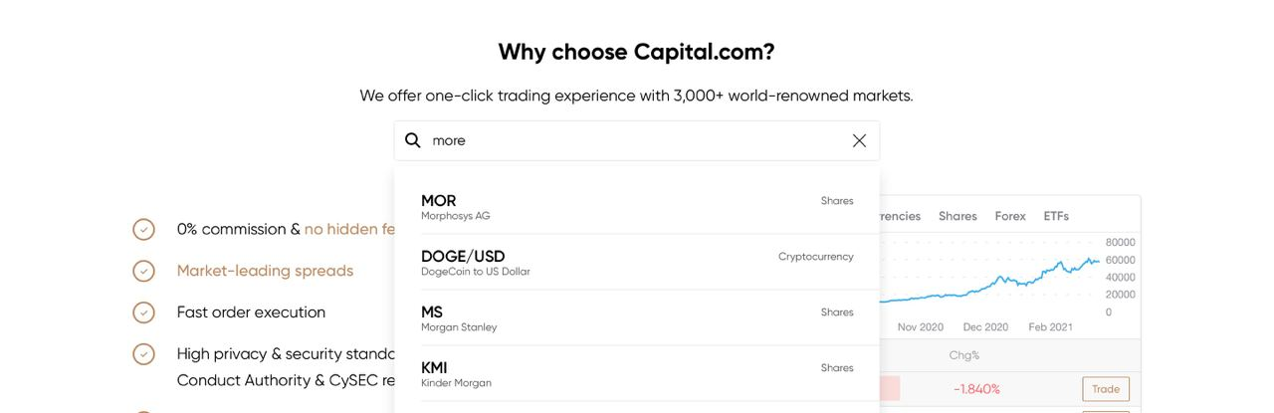

**AR:** Все блоки текста сгруппированы справа и следуют друг за другом без отступов. Заголовки и их расшифровка должны располагаться справа, а вид инструмента слева.

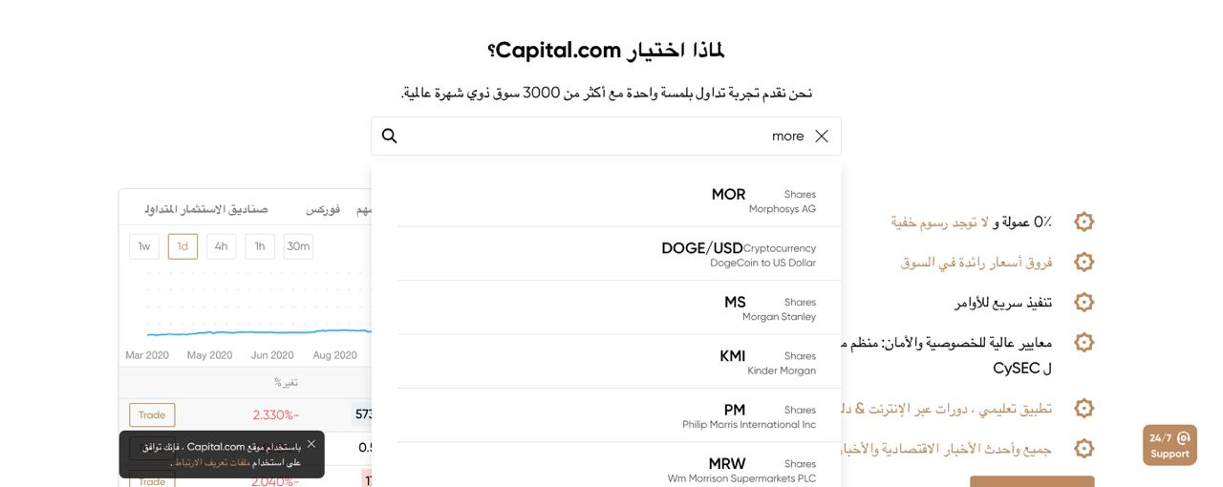

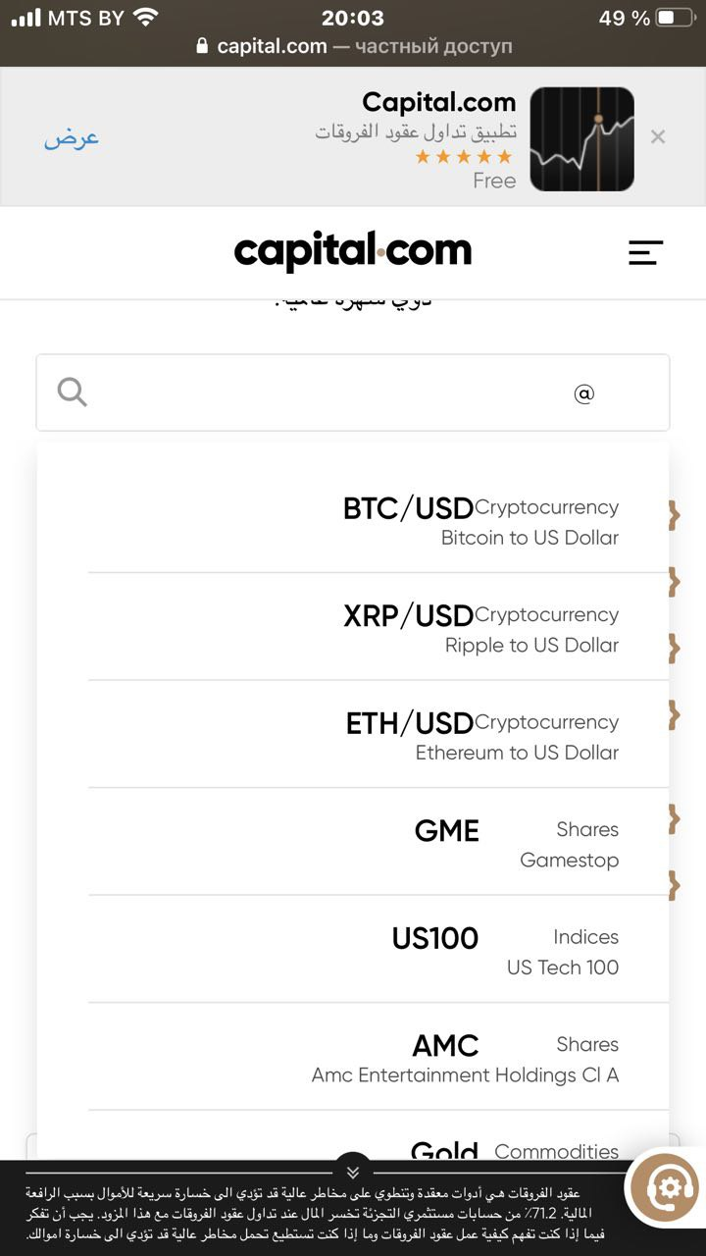

**Attachments**:

**Bug_5 +++**

**Title: Отступы между Tabs в таблице на Homepage в блоке “Why choose capital” .**

**Precondition: открыть сайт** [**https://capital.com/ar**](https://capital.com/ar)

**Environment:**

Desktop:

13’’/1280*800, Safari (Version 14.0.3 (16610.4.3.1.4)),

27’’/1920*1200, Microsoft Edge Версия 89.0.774.57 (64-разрядная версия)

Mobile:

iPhone 8+, iOS 14.4 (18D52)

Samsung Galaxy A5, Android 7.0

**Steps:**

1. Открыть [**https://capital.com/ar**](https://capital.com/ar) и проскролить до таблицы в блоке “Why choose capital”.
2. Выбрать последний Tab в списке.

**ER:** Между всеми Tabs одинаковый отступ.

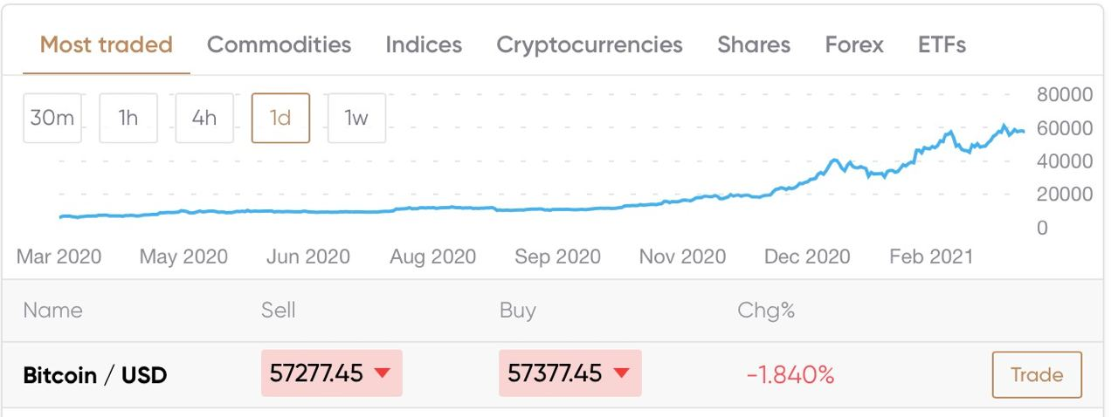

**AR:** Отступ перед последним Tab значительно больше, чем другие.

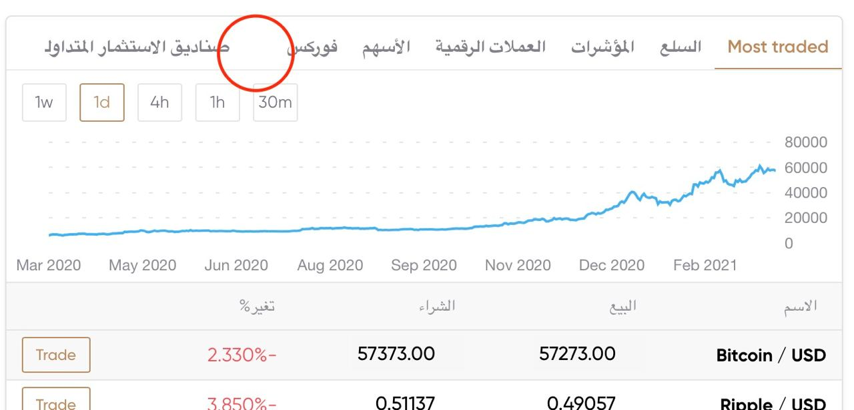

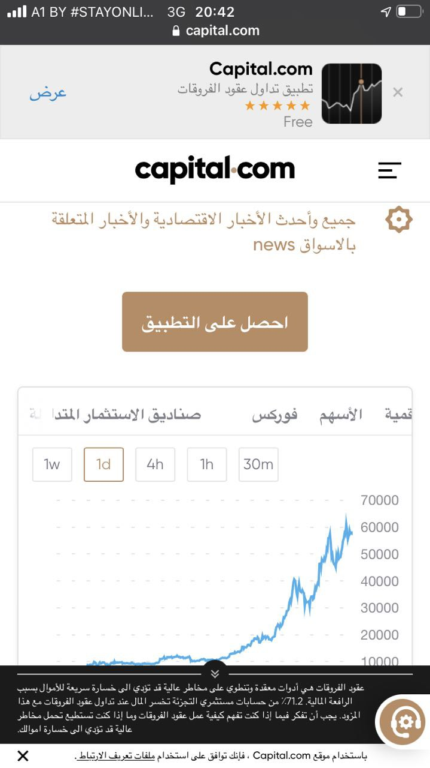

**Attachments**:На мобильных устройствах и shade (засветление) препятствует чтению последнего tab.

**Bug_6**

**Title: Shade (засветление) Tabs в таблице на Homepage в блоке “Why choose capital”.**

**Precondition: открыть сайт** [**https://capital.com/ar**](https://capital.com/ar)

**Environment:**

Desktop:

27’’/1920*1200, Microsoft Edge Версия 89.0.774.57 (64-разрядная версия)

Mobile:

iPhone 8+, iOS 14.4 (18D52)

Samsung Galaxy A5, Android 7.0

**Steps:**

1. Открыть [**https://capital.com/ar**](https://capital.com/ar) и проскролить до таблицы в блоке “Why choose capital”.
2. Выбрать последний Tab в списке (на мобильных устройствах свайпнуть список tabs до последнего).

**ER:** При свайпе последний tab читается целиком.

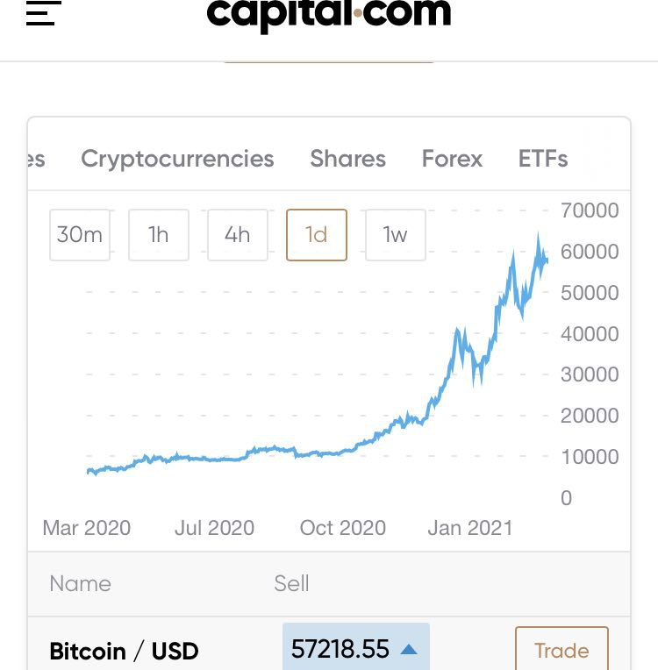

**AR:** На desktop в Microsoft Edge и на мобильных устройствах последний tab перекрывается shade (засветление) и не читается полностью.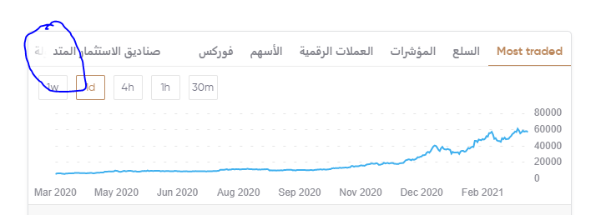



**Attachments**:

**Bug_7**

**Title: заголовки таблицы не выровнены относительно относящихся к ним ячеек (Homepage в блоке “Why choose capital”).**

**Precondition: открыть сайт** [**https://capital.com/ar**](https://capital.com/ar)

**Environment:**

Desktop:

13’’/1280*800, Safari (Version 14.0.3 (16610.4.3.1.4)),

27’’/1920*1200, Microsoft Edge Версия 89.0.774.57 (64-разрядная версия)

Mobile:

iPhone 8+, iOS 14.4 (18D52)

Samsung Galaxy A5, Android 7.0

**Steps:**

1. Открыть [**https://capital.com/ar**](https://capital.com/ar) и проскролить до таблицы в блоке “Why choose capital”.
2. Рассмотреть таблицы под различными табами.

**ER:** Заголовки таблицы выровнены относительно относящихся к ним ячеек.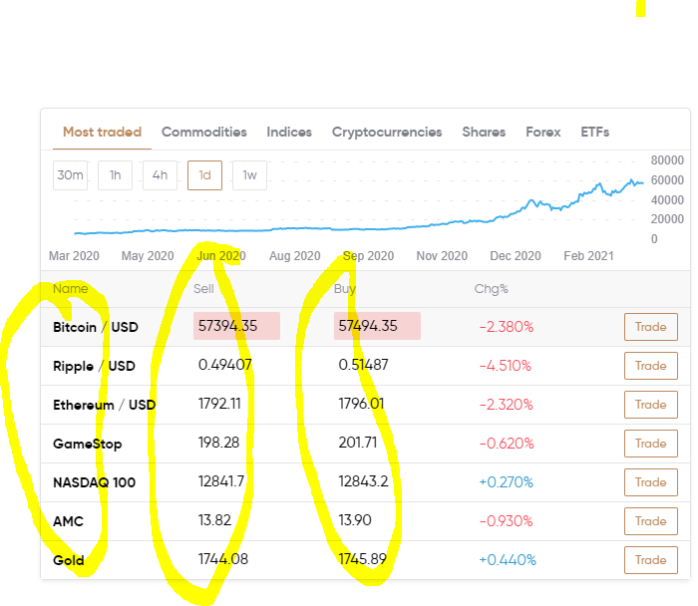

**AR:** Заголовки таблицы не выровнены относительно относящихся к ним ячеек (по правому краю).

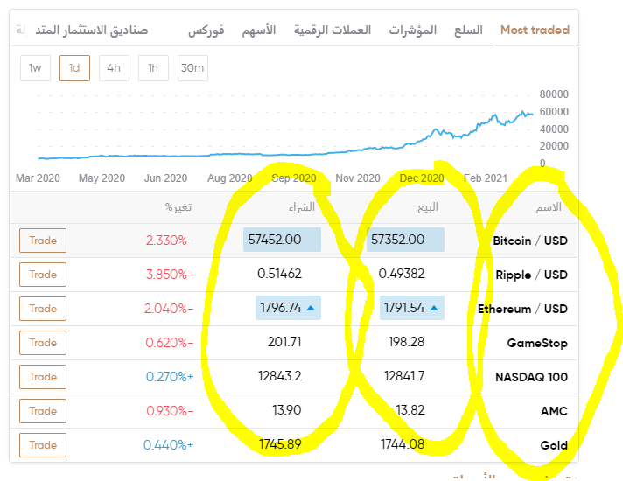(Desktop Edge)**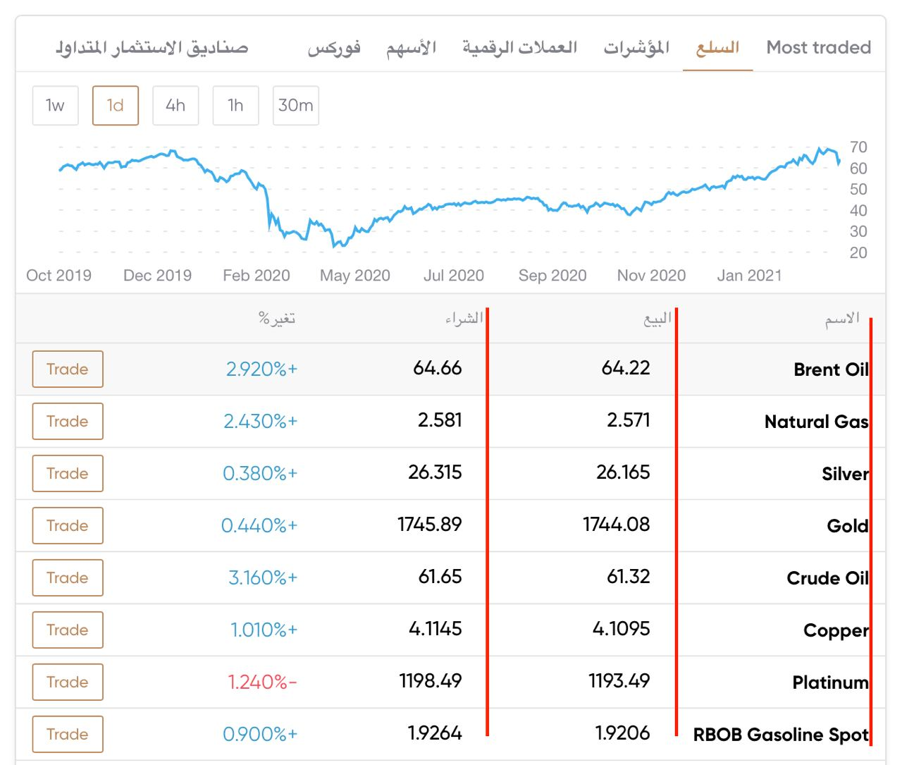(**Desktop Mac)

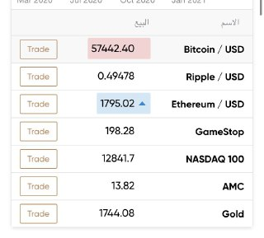**(**Mobile iPhone 8+)

**Attachments**:

**Bug_8 +++(просто стрелка вправо))), не шеврон)**

**Title: Неверное расположение шеврона в ссылках.**

**Precondition: открыть сайт** [**https://capital.com/ar**](https://capital.com/ar)

**Environment:**

Desktop:

13’’/1280*800, Safari (Version 14.0.3 (16610.4.3.1.4)),

27’’/1920*1200, Microsoft Edge Версия 89.0.774.57 (64-разрядная версия)

Mobile:

iPhone 8+, iOS 14.4 (18D52)

Samsung Galaxy A5, Android 7.0

**Steps:**

1. Открыть [**https://capital.com/ar**](https://capital.com/ar) и проскролить до таблицы в блоке “Why choose capital”.
2. Рассмотреть ссылку “Browse all markets” ([**تصفح جميع الأسواق**](https://capital.com/ar/alaswaq)) под таблицей.

**ER:** Иконка шеврона располагается после текста, стрелка шеврона традиционно показывает направление от текста.

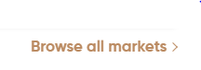

**AR:** Иконка шеврона располагается перед текстом (справа) и неверно направлена.

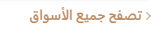

**Attachments**: [‏Mac - ‏Apple (البحرين‎)](https://www.apple.com/bh-ar/mac/) Образец ссылки с шевроном на сайте Apple



**Bug_9 +++**

**Title: Не строго зеркальное расположение элементов в баннере**

**Precondition: открыть сайт** [**https://capital.com/ar**](https://capital.com/ar)

**Environment:**

Desktop:

13’’/1280*800, Safari (Version 14.0.3 (16610.4.3.1.4)),

27’’/1920*1200, Microsoft Edge Версия 89.0.774.57 (64-разрядная версия)

**Steps:**

1. Открыть [**https://capital.com/ar**](https://capital.com/ar) и проскролить страницу до баннера “Ready to get started?”.

**ER: Текст и кнопка взаимно располагаются так, что не заходят на иллюстрацию в баннере (слева на баннере есть отступ)**

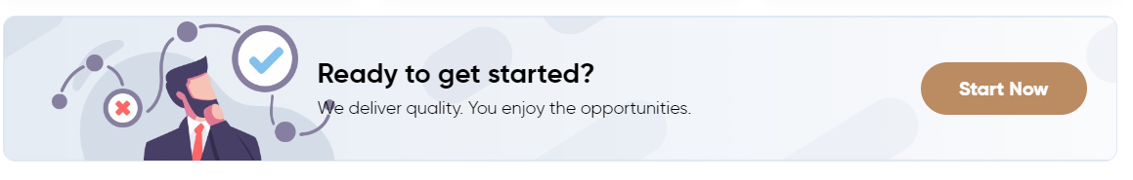 (Desktop)

(Tablet)

**AR:**.Отсутствует отступ от иллюстрации до кнопки и текста, в итоге элементы заходят совмещаются с иллюстрацией.

 (Desktop)

****(Tablet)

**Attachments**: [‏](https://www.apple.com/bh-ar/mac/)

**Bug_10 +++**

**Title: Расположение надписи “You are here” за пределами этапов 1, 2, 3 на схеме Join 1 000 000 people.**

**Precondition: открыть сайт** [**https://capital.com/ar**](https://capital.com/ar)

**Environment:**

Desktop:

13’’/1280*800, Safari (Version 14.0.3 (16610.4.3.1.4)),

27’’/1920*1200, Microsoft Edge Версия 89.0.774.57 (64-разрядная версия)

**Steps:**

1. Открыть [**https://capital.com/ar**](https://capital.com/ar) и проскролить страницу до схемы “Join 1 000 000 people”.

**ER: Надписи “You are here” расположена между 1 и 2 этапом**

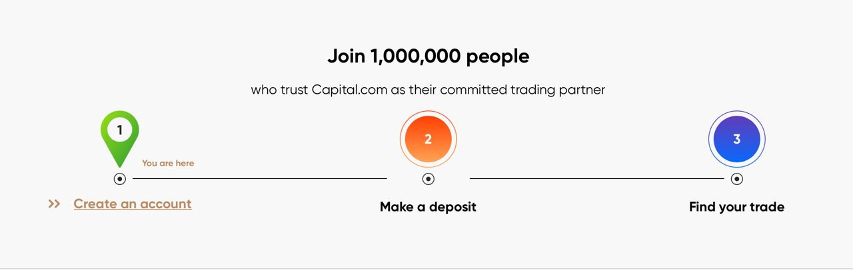(Desktop)

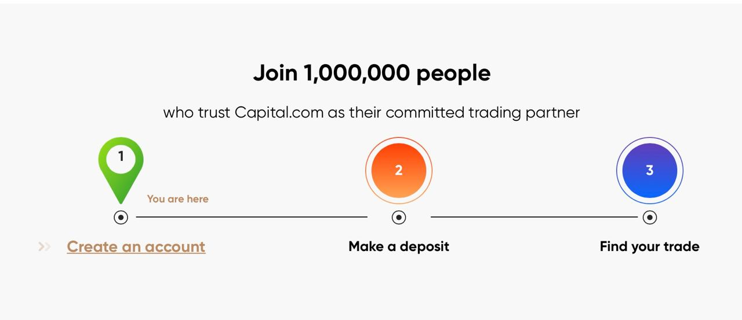(Tablet)

**AR:** Надпись “You are here” расположена перед 1 этапом. При переходе от desktop к tablet надпись частично теряется за пределами экрана.

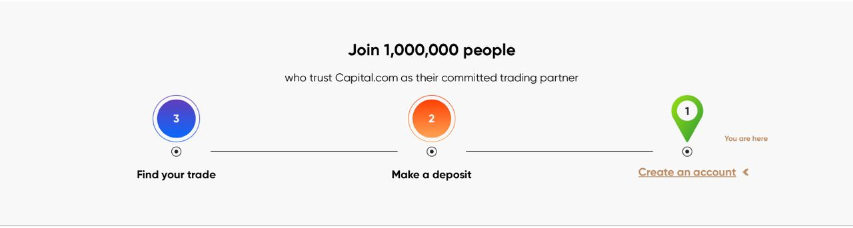(Desktop)

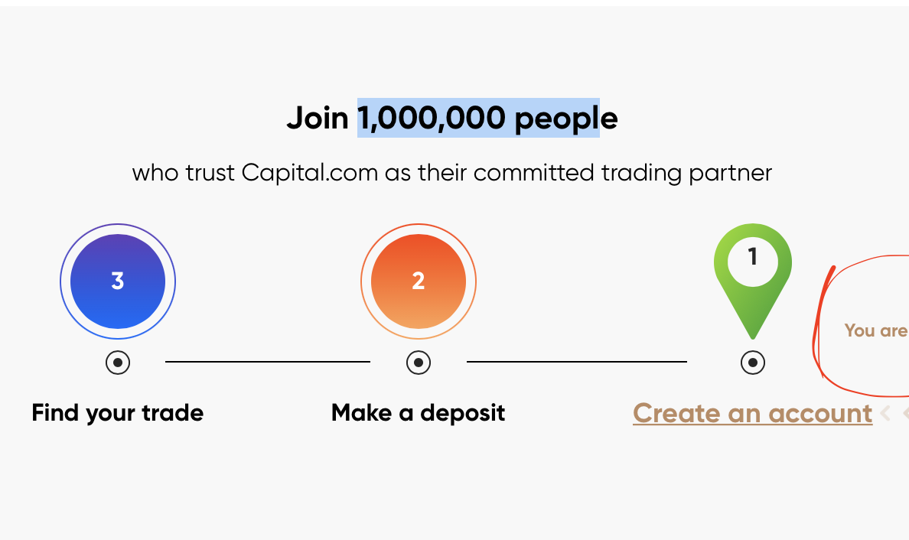(Tablet)

**Attachments**: [‏](https://www.apple.com/bh-ar/mac/)

**Bug_11**

**Title: Отсутствие календаря в блоке “News”.**

**Precondition: открыть сайт** [**https://capital.com/ar**](https://capital.com/ar)

**Environment:**

Desktop:

13’’/1280*800, Safari (Version 14.0.3 (16610.4.3.1.4)),

27’’/1920*1200, Microsoft Edge Версия 89.0.774.57 (64-разрядная версия)

Mobile:

iPhone 8+, iOS 14.4 (18D52)

Samsung Galaxy A5, Android 7.0

**Steps:**

1. Открыть [**https://capital.com/ar**](https://capital.com/ar) и проскролить до блока “News”.

**ER:** В блоке “News” присутствует календарь.

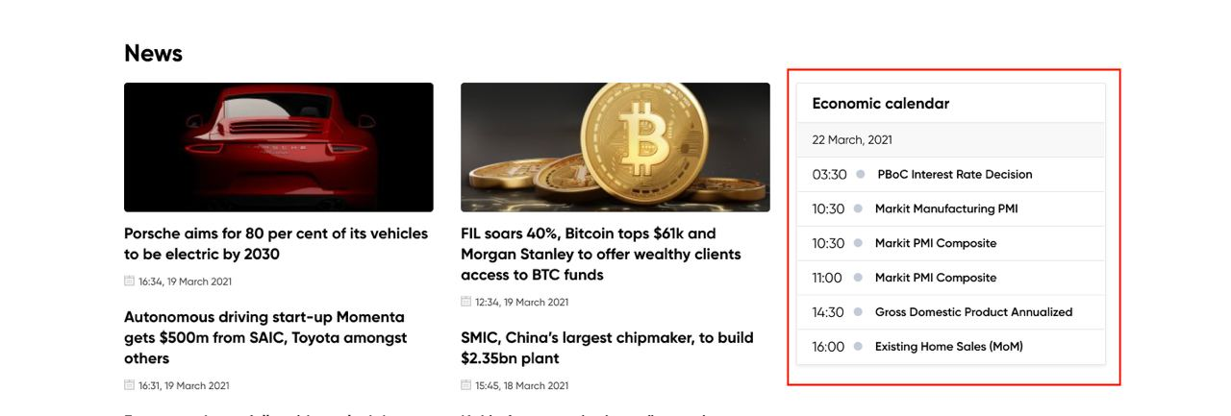

**AR:** В блоке “News” отсутствует календарь.



**Attachments**:

**Bug_12**

**Title: Порядок расположения колонки “Capital.com TV”**

**Precondition: открыть сайт** [**https://capital.com/ar**](https://capital.com/ar)

**Environment:**

Desktop:

13’’/1280*800, Safari (Version 14.0.3 (16610.4.3.1.4)),

27’’/1920*1200, Microsoft Edge Версия 89.0.774.57 (64-разрядная версия)

**Steps:**

1. Открыть [**https://capital.com/ar**](https://capital.com/ar) и проскролить страницу до блока “News”.

**ER: Колонка с “Economic calendar” и “Capital.com TV” расположена 3 блоком**

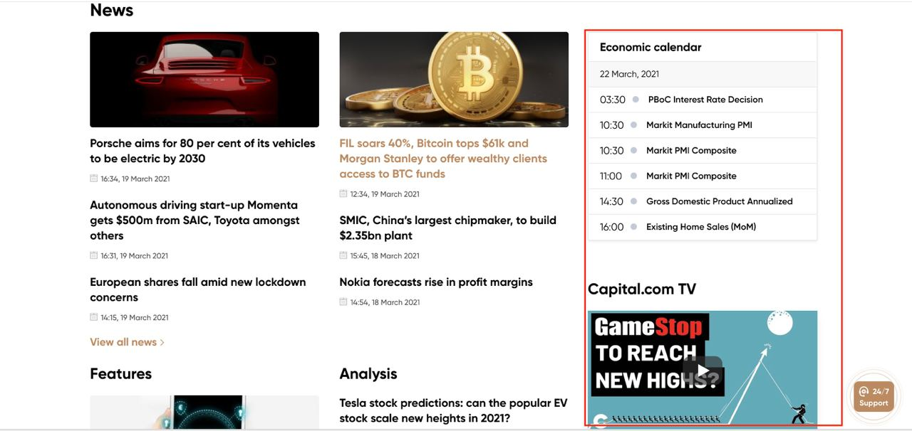

**AR:** **Колонка с “Economic calendar” и “Capital.com TV” расположена 1 блоком при чтении справа налево (теряется последовательность блоков и появляется спор заголовка “News” и подзаголовка “Capital.com TV”)**

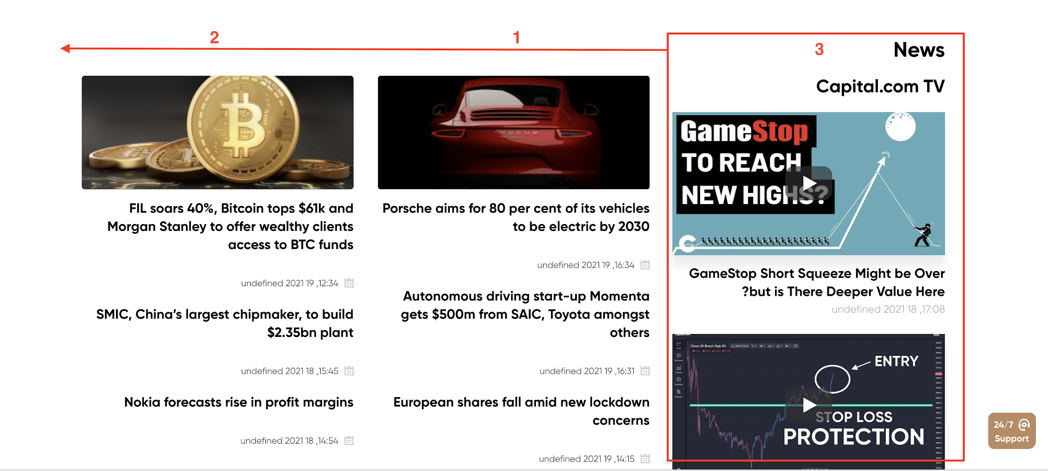

**Attachments**: [‏](https://www.apple.com/bh-ar/mac/)

**Bug_13 +++**

**Title: Большой вертикальный отступ между новостным заголовком и датой.**

**Precondition: открыть сайт** [**https://capital.com/ar**](https://capital.com/ar)

**Environment:**

Desktop:

13’’/1280*800, Safari (Version 14.0.3 (16610.4.3.1.4)),

27’’/1920*1200, Microsoft Edge Версия 89.0.774.57 (64-разрядная версия)

Mobile:

iPhone 8+, iOS 14.4 (18D52)

Samsung Galaxy A5, Android 7.0

**Steps:**

1. Открыть [**https://capital.com/ar**](https://capital.com/ar) и проскролить до блока “News”.

**ER:** В блоке “News” между новостным заголовком и датой соразмерный вертикальный отступ.

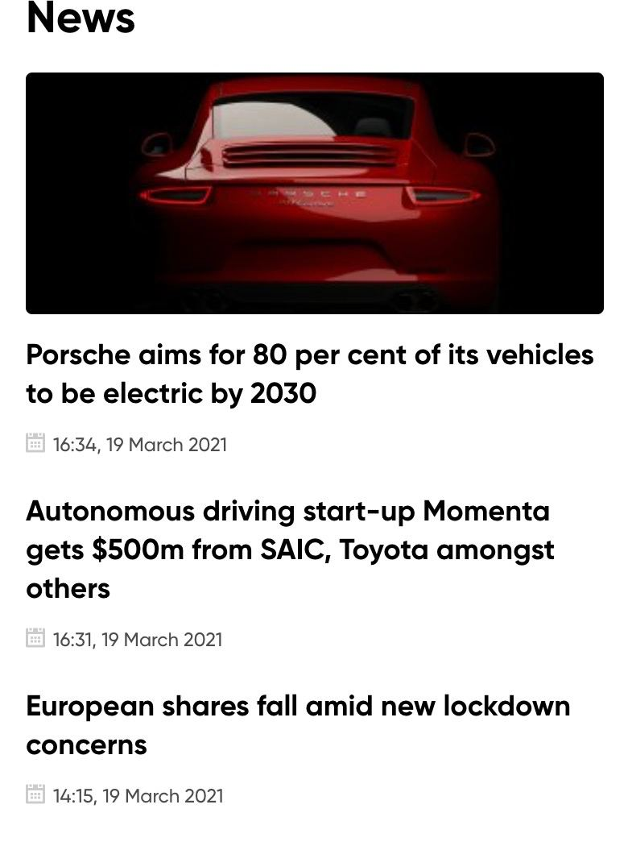

**AR:** В блоке “News” между новостным заголовком и датой слишком большой вертикальный отступ, вследствие чего теряется связь между ними.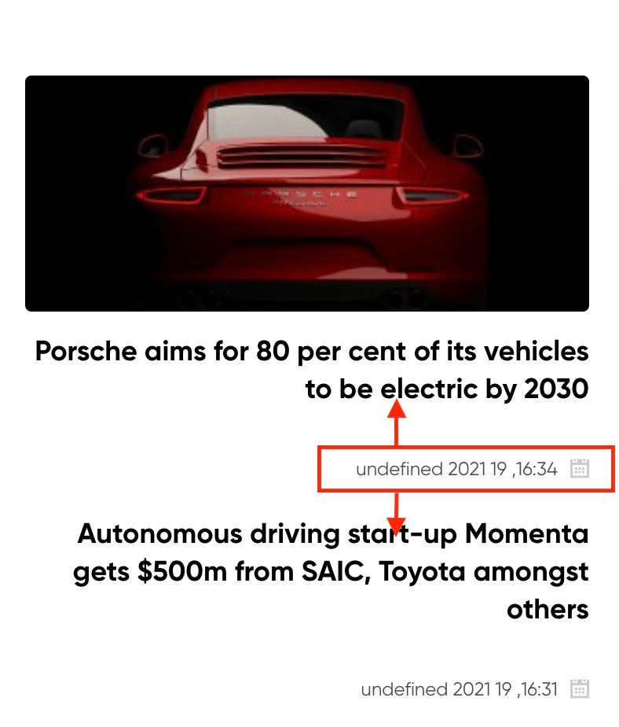

**Attachments**:

**Bug_14**

**Title: Некорректно отображается дата в новостной карточке (месяц underfined).**

**Precondition: открыть сайт** [**https://capital.com/ar**](https://capital.com/ar)

**Environment:**

Desktop:

13’’/1280*800, Safari (Version 14.0.3 (16610.4.3.1.4)),

27’’/1920*1200, Microsoft Edge Версия 89.0.774.57 (64-разрядная версия)

Mobile:

iPhone 8+, iOS 14.4 (18D52)

Samsung Galaxy A5, Android 7.0

**Steps:**

1. Открыть [**https://capital.com/ar**](https://capital.com/ar) и проскролить до блока “News”.

**ER:** В блоке “News” в новостной карточке корректно отображается дата.

**AR:** В блоке “News” в новостной карточке некорректно отображается дата.****

**Attachments**:

**Bug_15 (не будем добавлять)**

**Title: Отсутствует компонент “CFDs vs real stocks trading” между компонентом “We may say how good we are” и баннером “Try Capital.com” на главной странице сайта.**

**Precondition: открыть сайт** [**https://capital.com/ar**](https://capital.com/ar)

**Environment:**

Desktop:

13’’/1280*800, Safari (Version 14.0.3 (16610.4.3.1.4)),

27’’/1920*1200, Microsoft Edge Версия 89.0.774.57 (64-разрядная версия)

Mobile:

iPhone 8+, iOS 14.4 (18D52)

Samsung Galaxy A5, Android 7.0

**Steps:**

1. Открыть [**https://capital.com/ar**](https://capital.com/ar) и проскролить до баннера “Try Capital.com”.

**ER: Присутствует компонент “CFDs vs real stocks trading” между компонентом “We may say how good we are” и баннером “Try Capital.com”**

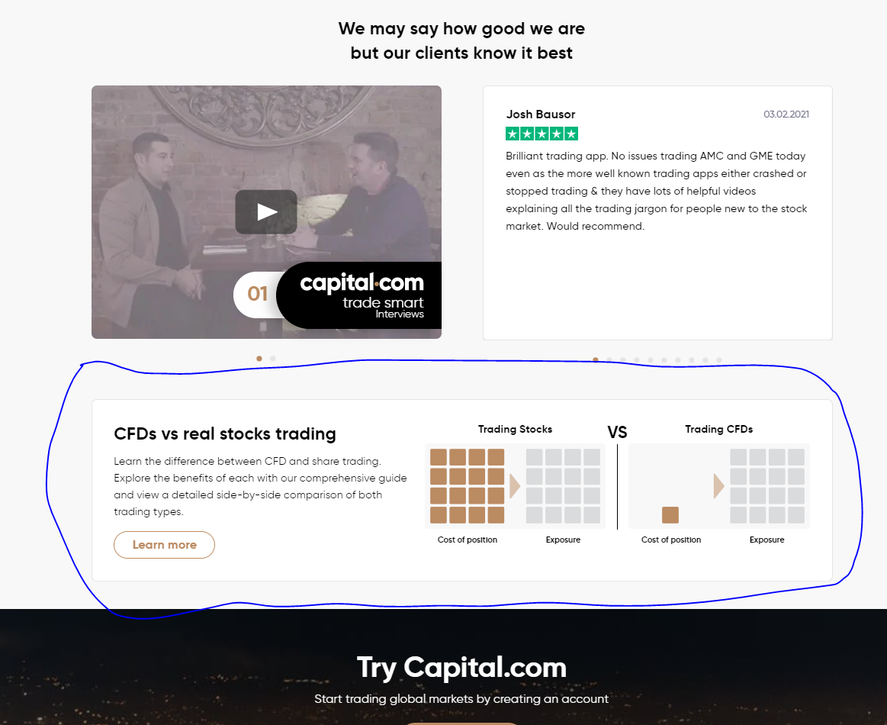

**AR: Отсутствует компонент “CFDs vs real stocks trading” между компонентом “We may say how good we are” и баннером “Try Capital.com”**.

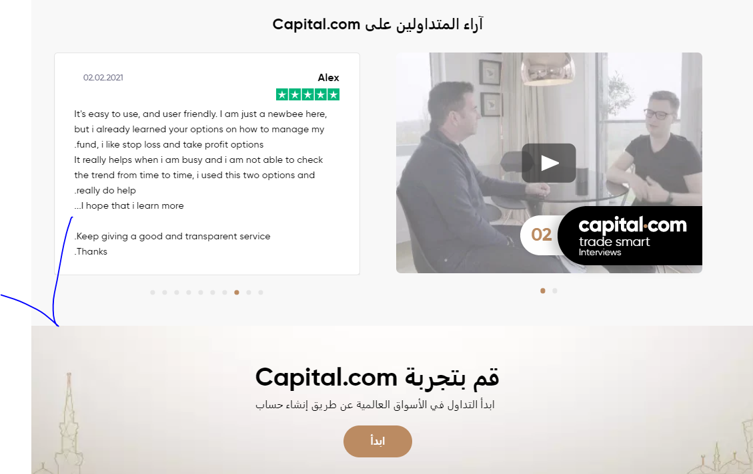

**Attachments**:

**Bug_16**

**Title: Несоответствие направления стрелок и смены слайда направлению смены dots в пагинации.**

**Precondition: открыть сайт** [**https://capital.com/ar**](https://capital.com/ar)

**Environment:**

Desktop:

13’’/1280*800, Safari (Version 14.0.3 (16610.4.3.1.4)),

27’’/1920*1200, Microsoft Edge Версия 89.0.774.57 (64-разрядная версия)

Mobile:

iPhone 8+, iOS 14.4 (18D52)

Samsung Galaxy A5, Android 7.0

**Steps:**

1. Открыть [**https://capital.com/ar**](https://capital.com/ar) и проскролить до блока “We may say how good we are but our clients know it best”.

**ER: Соответствие направления стрелок и смены слайда направлению смены dots в пагинации**.

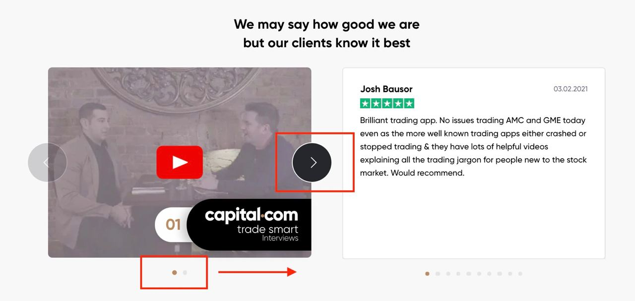

**AR: Несоответствие направления стрелок и смены слайда направлению смены dots в пагинации (для логичной работы карусели в исходном состоянии следует делать активной стрелку слева).**

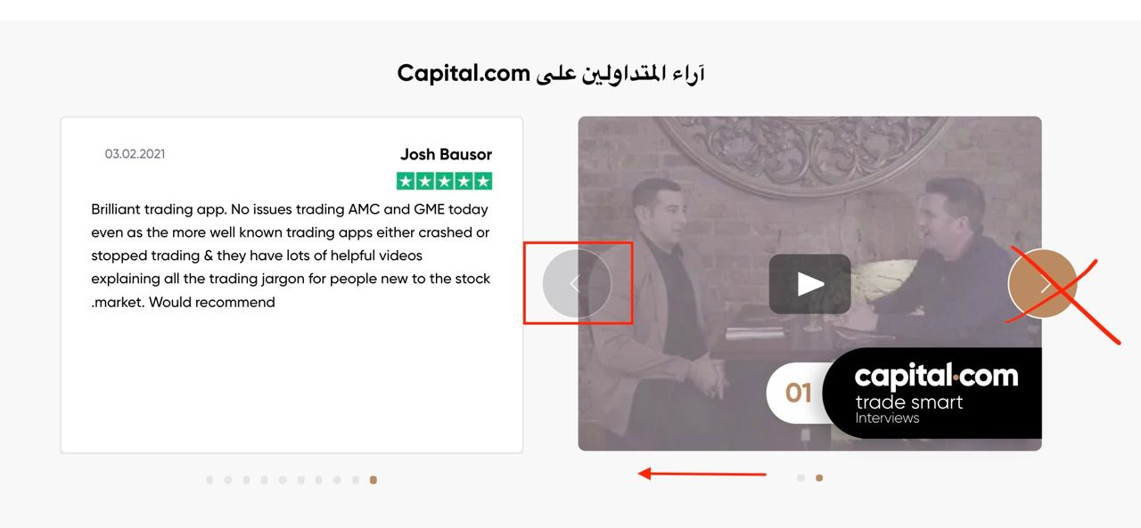

**Attachments**: пример использования карусели <https://www.ikea.com/eg/ar/>

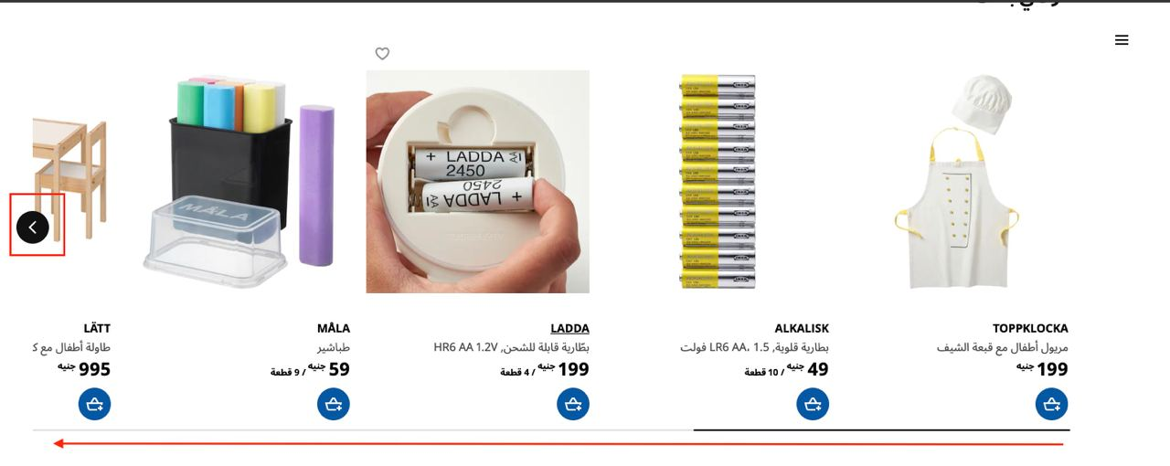

**Bug_17**

**Title: В footer первая колонка - некликабильная лейбла (- الصفحة الرئيسية -).**

**Precondition: открыть сайт** [**https://capital.com/ar**](https://capital.com/ar)

**Environment:**

Desktop:

13’’/1280*800, Safari (Version 14.0.3 (16610.4.3.1.4)),

27’’/1920*1200, Microsoft Edge Версия 89.0.774.57 (64-разрядная версия)

Mobile:

iPhone 8+, iOS 14.4 (18D52)

Samsung Galaxy A5, Android 7.0

**Steps:**

1. Открыть [**https://capital.com/ar**](https://capital.com/ar) и проскролить до footer.

**ER: Некликабельная лейбла отсутствует**.

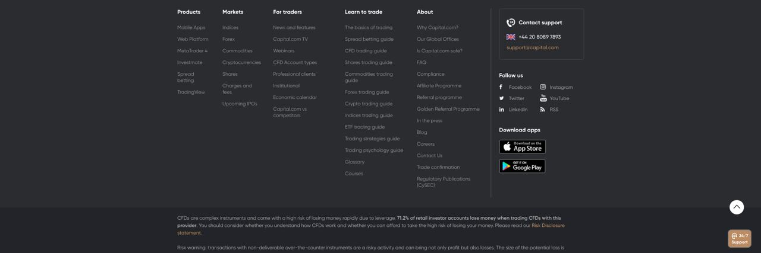

**AR: Присутствует некликабельная лейбла**.

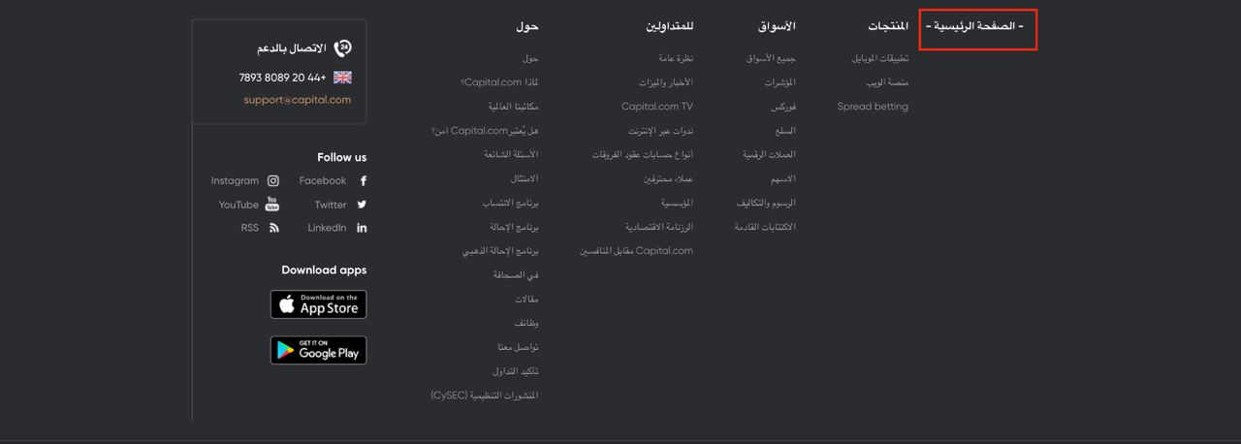

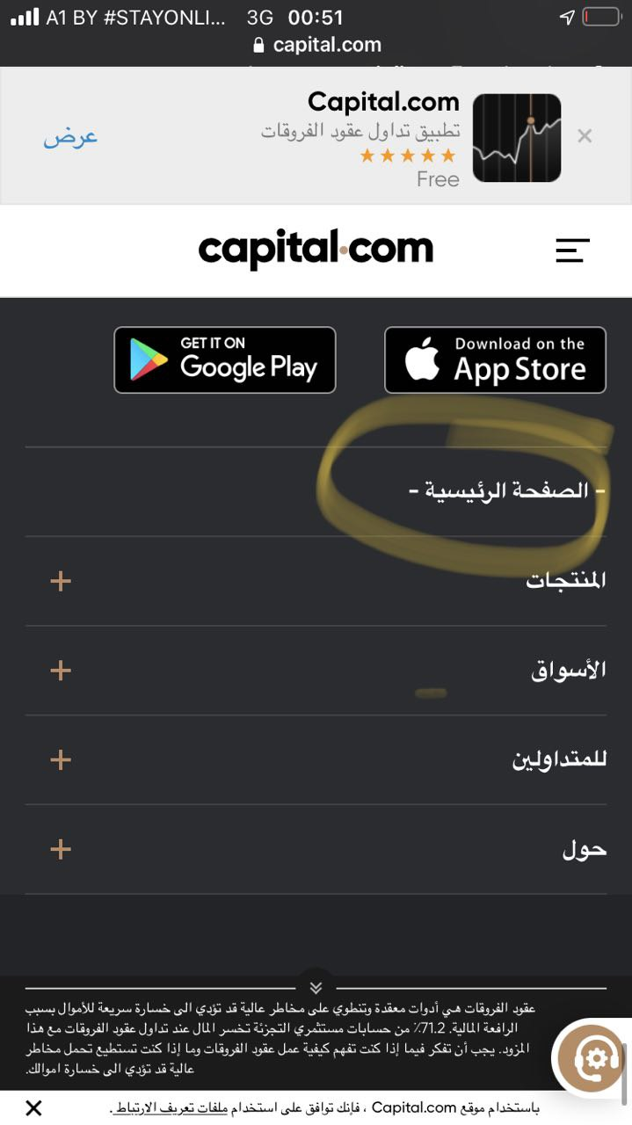

**Attachments**

**Bug_18 +++**

**Title: Некорректное отображение выпадающих списков в панели навигации в Header.**

**Precondition: открыть сайт** [**https://capital.com/ar**](https://capital.com/ar)

**Environment:**

Desktop:

13’’/1280*800, Safari (Version 14.0.3 (16610.4.3.1.4)),

27’’/1920*1200, Microsoft Edge Версия 89.0.774.57 (64-разрядная версия)

**Steps:**

1. Открыть [**https://capital.com/ar**](https://capital.com/ar).

**ER: Корректное отображение выпадающих списков в панели навигации в Header. Подзаголовки выровнены относительно заголовка.**



**AR: Некорректное отображение выпадающих списков в панели навигации в Header.** **Подзаголовки не выровнены относительно заголовка (теряется связь между ними).**



**Attachments:**

**Пример корректной работы выпадающих списков** [**تظاهرات في أوروبا ضد قيود احتواء كورونا - كوفيد-19 - البيان (albayan.ae)**](https://www.albayan.ae/covid19/2021-03-21-1.4120940)

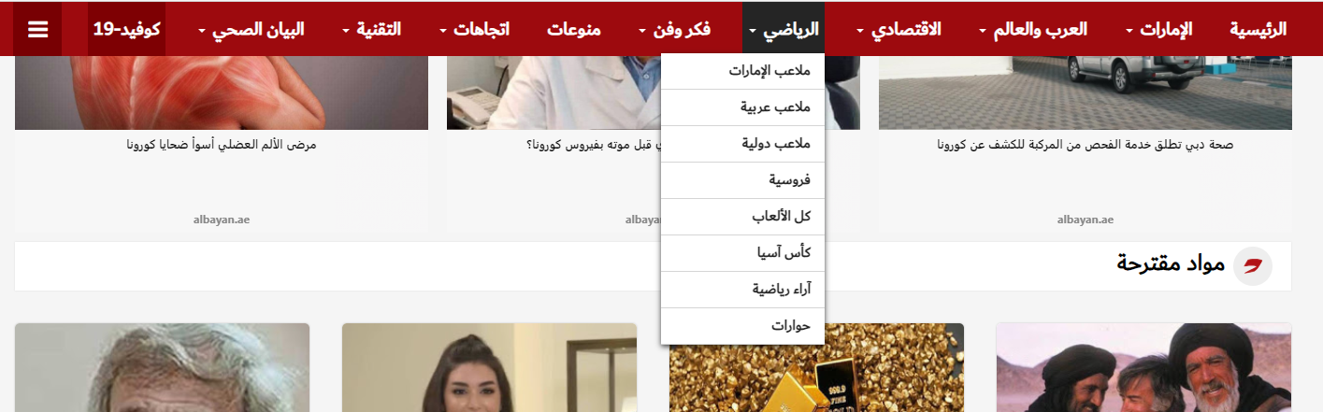

**Bug_19 +++**

**Title: Недостаточный вертикальный отступ между новостными блоками при разрешении tablet.**

**Precondition: открыть сайт** [**https://capital.com/ar**](https://capital.com/ar)

**Environment:**

Desktop:

13’’/1280*800, Safari (Version 14.0.3 (16610.4.3.1.4)),

27’’/1920*1200, Microsoft Edge Версия 89.0.774.57 (64-разрядная версия)

**Steps:**

1. Открыть [**https://capital.com/ar**](https://capital.com/ar) и проскролить до раздела “Capital.com TV” блока “News”.
2. Изменить ширину экрана до разрешения tablet.

**ER: Между блоками достаточный отступ.**

**AR: Недостаточный вертикальный отступ между новостными блоками при разрешении tablet, блоки сливаются друг с другом.**

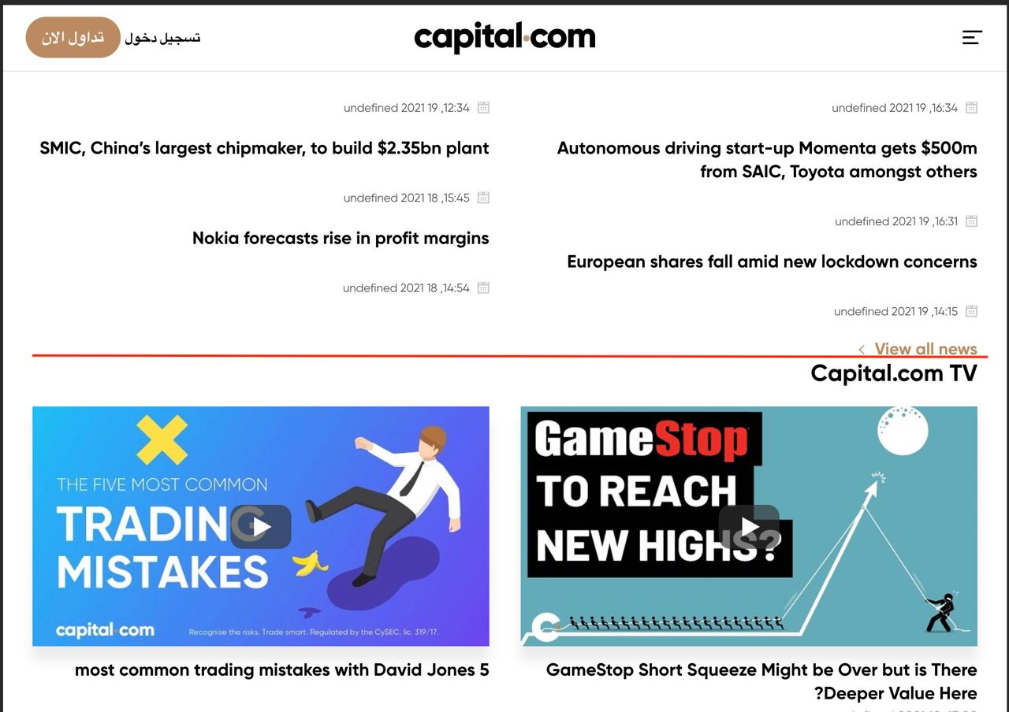

**Attachments:**

**Bug_20 +++**

**Title: Некорректное отображение элементов мобильного навигационного меню.**

**Precondition: открыть сайт** [**https://capital.com/ar**](https://capital.com/ar)

**Environment:**

Desktop (при разрешении tablet):

13’’/1280*800, Safari (Version 14.0.3 (16610.4.3.1.4)),

27’’/1920*1200, Microsoft Edge Версия 89.0.774.57 (64-разрядная версия)

Mobile:

iPhone 8+, iOS 14.4 (18D52)

Samsung Galaxy A5, Android 7.0

**Steps:**

1. Открыть [**https://capital.com/ar**](https://capital.com/ar).
2. Нажать кнопку меню гамбургер

**ER:** Кнопка Chat не конфликтует с мобильной навигацией.

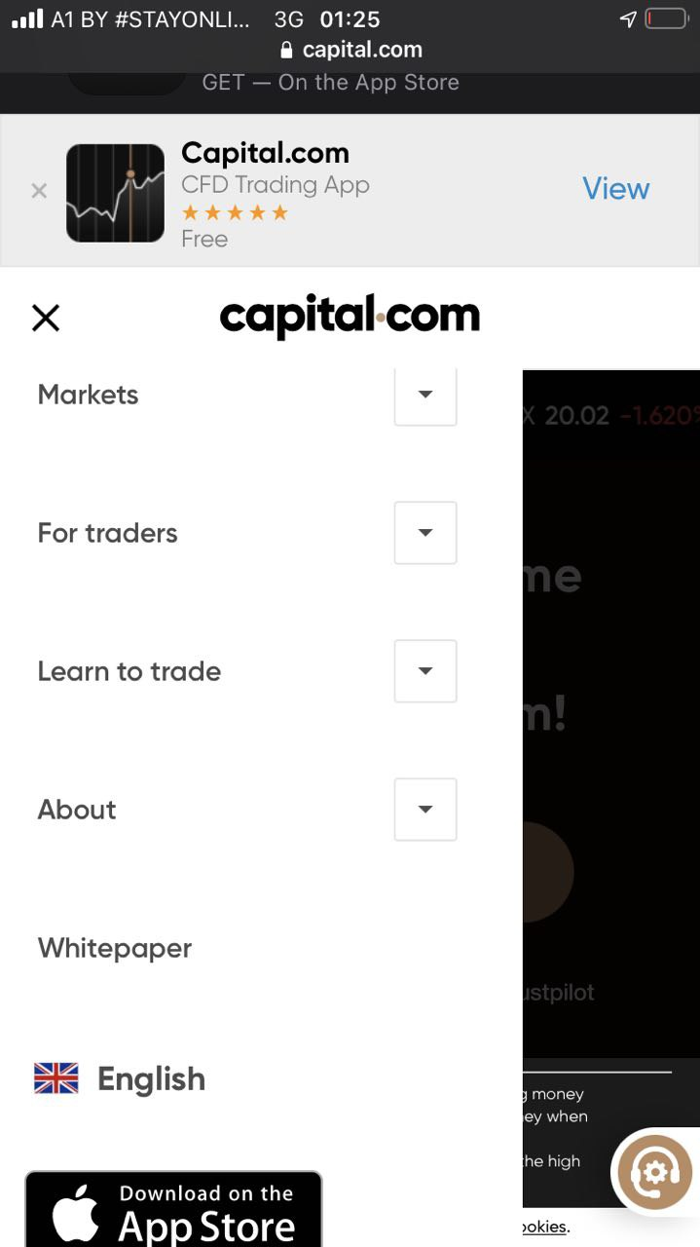(mobile)

**AR:** Кнопка Chat конфликтует с мобильной навигацией, что приводит к конфликту кликабельных элементов. Возможное решение расположить кнопку Chat на уровень ниже под мобильную навигацию либо расположить слева на странице.

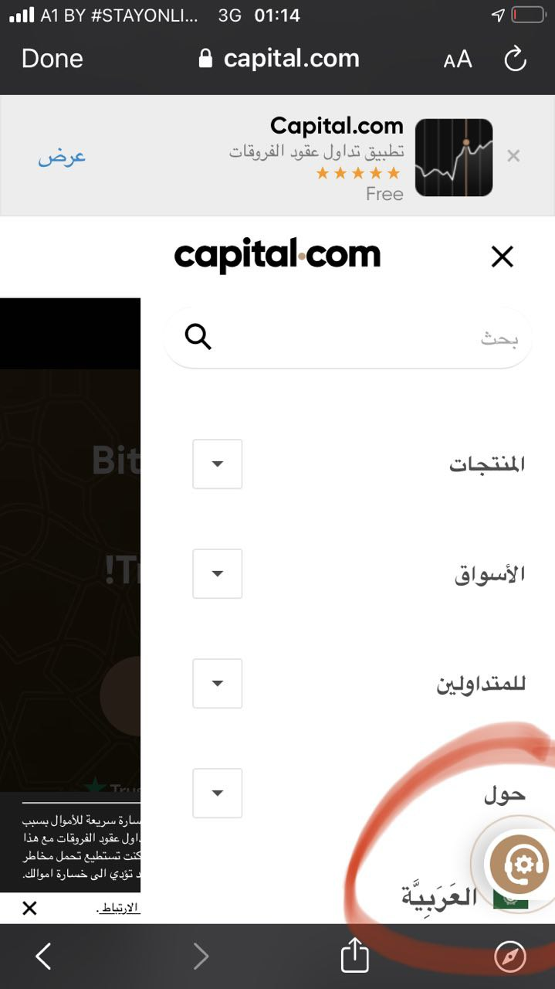

**Attachments**:

**Bug_21 (остановились на этом)**

**Title: Некорректное отображение подзаголовков мобильного навигационного меню.**

**Precondition: открыть сайт** [**https://capital.com/ar**](https://capital.com/ar)

**Environment:**

Desktop (при разрешении tablet):

13’’/1280*800, Safari (Version 14.0.3 (16610.4.3.1.4)),

27’’/1920*1200, Microsoft Edge Версия 89.0.774.57 (64-разрядная версия)

Mobile:

iPhone 8+, iOS 14.4 (18D52)

Samsung Galaxy A5, Android 7.0

**Steps:**

1. Открыть [**https://capital.com/ar**](https://capital.com/ar).
2. Нажать кнопку меню гамбургер
3. Раскрыть заголовки меню (expand/collapse).

**ER:** Подзаголовки выровнены относительно заголовка.

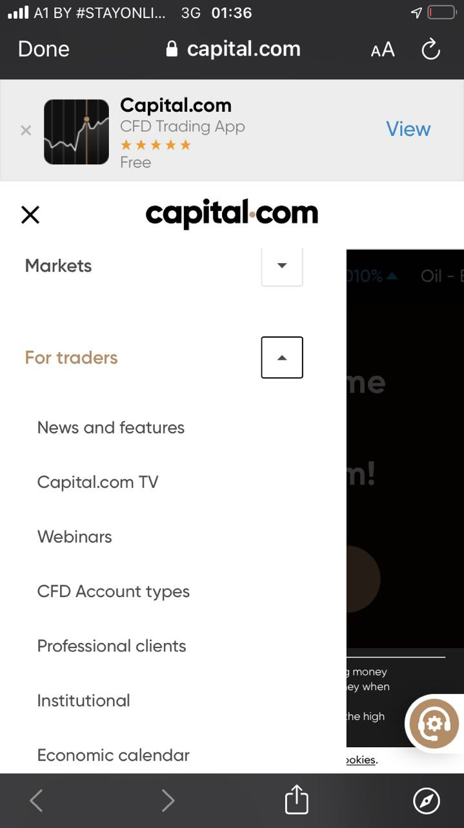

**AR: Подзаголовки не выровнены относительно заголовка (должны быть по правой стороне)**.

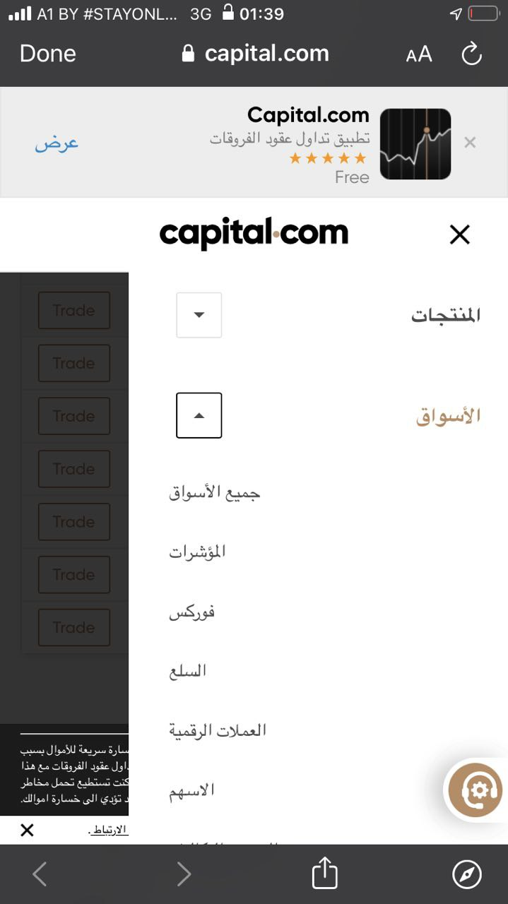

**Attachments**:

**Bug_22**

**Title: Некорректная пунктуация в последней строчке каждого отзыва о компании (возможно вопрос решится при переводе отзывов на арабский, либо для арабской версии не будут отображаться отзывы на английском).**

**Precondition: открыть сайт** [**https://capital.com/ar**](https://capital.com/ar)

**Environment:**

Desktop:

13’’/1280*800, Safari (Version 14.0.3 (16610.4.3.1.4)),

27’’/1920*1200, Microsoft Edge Версия 89.0.774.57 (64-разрядная версия)

Mobile:

iPhone 8+, iOS 14.4 (18D52)

Samsung Galaxy A5, Android 7.0

**Steps:**

1. Открыть [**https://capital.com/ar**](https://capital.com/ar) и проскролить страничку до карусели с отзывами.

**ER:** Проблем с пунктуацией нет.

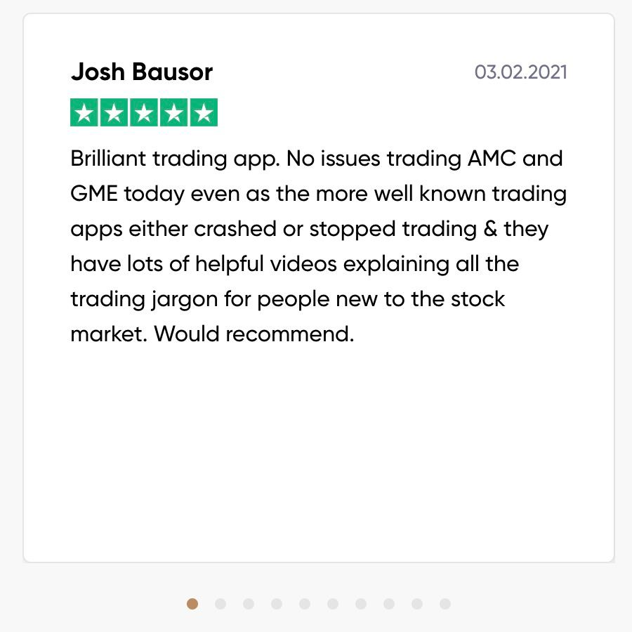

**AR: Некорректная пунктуация в отзывах о компании (возможно вопрос решится при переводе отзывов на арабский, либо для арабской версии не будут отображаться отзывы на английском).**

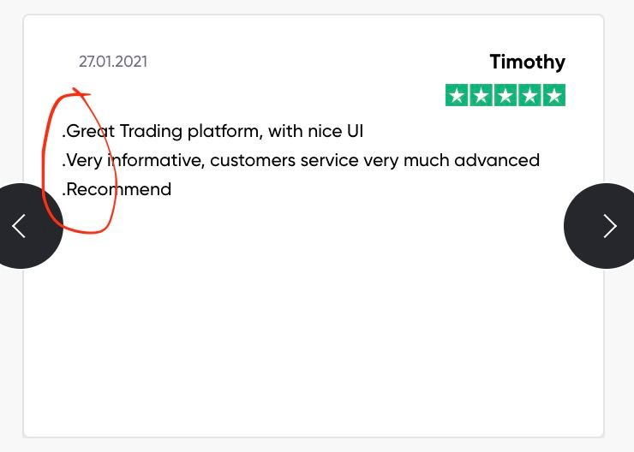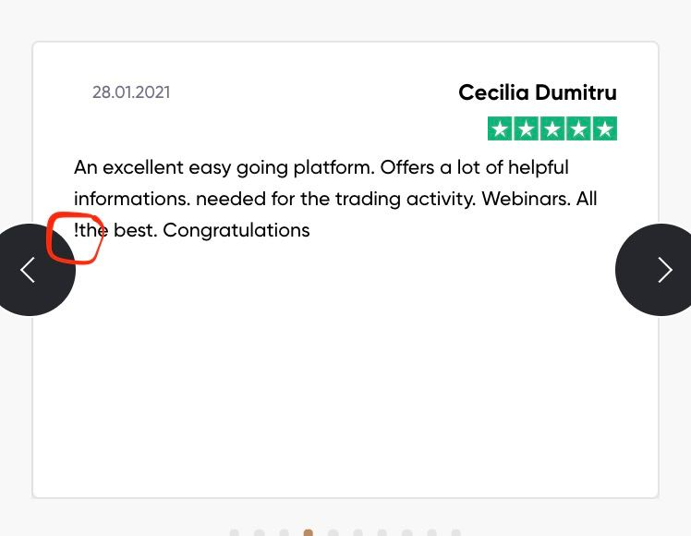

**Attachments**:

**Bug_23**

**Title: Страница Products. Неточности в расположении элементов баннера “Try Demo”.**

**Precondition: открыть сайт** [**احصل على تطبيق تداول عقود الفروقات | Capital.com**](https://capital.com/ar/almntjat)

**Environment:**

Desktop:

13’’/1280*800, Safari (Version 14.0.3 (16610.4.3.1.4)),

27’’/1920*1200, Microsoft Edge Версия 89.0.774.57 (64-разрядная версия)

Mobile:

iPhone 8+, iOS 14.4 (18D52)

Samsung Galaxy A5, Android 7.0

**Steps:**

1. Открыть [احصل على تطبيق تداول عقود الفروقات | Capital.com](https://capital.com/ar/almntjat)
2. Проскроллить страницу Products до баннера “Try Demo”

**ER:** Баннер отображен корректно.



**AR: Некоторые элементы баннера отображаются некорректно: шеврон уехал с кнопки; нету отступа между кнопкой и текстом; отсутствует выравнивание по правому краю; читаемость текста нарушена, так как текст стоит на картинке, возможно следует отзеркалить картинку баннера.**





**Attachments**:

**Bug_24**

**Title: Неверное расположение шеврона в ссылке на странице Products.**

**Precondition: открыть сайт** [**احصل على تطبيق تداول عقود الفروقات | Capital.com**](https://capital.com/ar/almntjat)

**Environment:**

Desktop:

13’’/1280*800, Safari (Version 14.0.3 (16610.4.3.1.4)),

27’’/1920*1200, Microsoft Edge Версия 89.0.774.57 (64-разрядная версия)

Mobile:

iPhone 8+, iOS 14.4 (18D52)

Samsung Galaxy A5, Android 7.0

**Steps:**

1. Открыть [احصل على تطبيق تداول عقود الفروقات | Capital.com](https://capital.com/ar/almntjat) и проскролить до карточки “Explore web platform”.
2. Рассмотреть ссылку “Platform overview” ([**نظرة عامة على المنصة**](https://capital.com/ar/mnst-alwyb)).

**ER:** Иконка шеврона располагается после текста, стрелка шеврона традиционно показывает направление от текста.

**AR:** Иконка шеврона располагается перед текстом (справа) и неверно направлена.

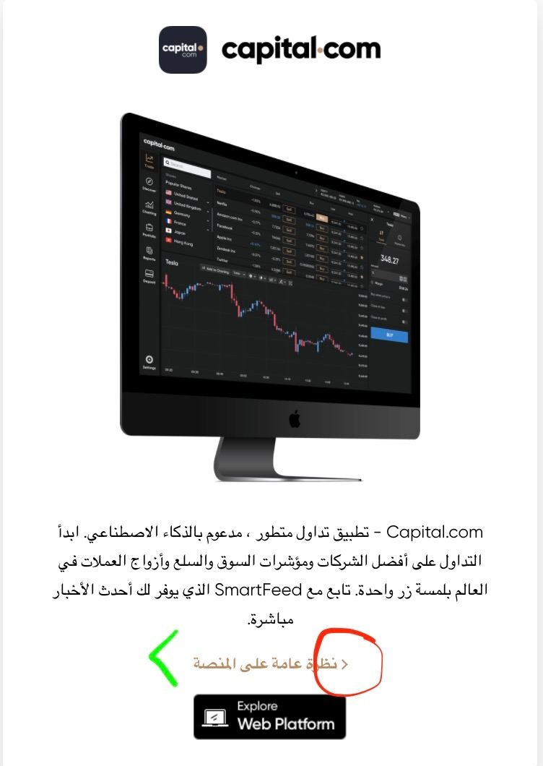

**Attachments**: [‏Mac - ‏Apple (البحرين‎)](https://www.apple.com/bh-ar/mac/) Образец ссылки с шевроном на сайте Apple



**Bug_25**

**Title: Некликабильные ссылки на странице Products.**

**Precondition: открыть сайт** [**احصل على تطبيق تداول عقود الفروقات | Capital.com**](https://capital.com/ar/almntjat)

**Environment:**

Desktop:

13’’/1280*800, Safari (Version 14.0.3 (16610.4.3.1.4)),

27’’/1920*1200, Microsoft Edge Версия 89.0.774.57 (64-разрядная версия)

Mobile:

iPhone 8+, iOS 14.4 (18D52)

Samsung Galaxy A5, Android 7.0

**Steps:**

1. Открыть [احصل على تطبيق تداول عقود الفروقات | Capital.com](https://capital.com/ar/almntjat) и проскролить до текстовых блоков, где присутствует текст стилизованный под ссылки (несколько блоков на странице).

**ER:** Текст стилизованные под ссылки кликабельный.

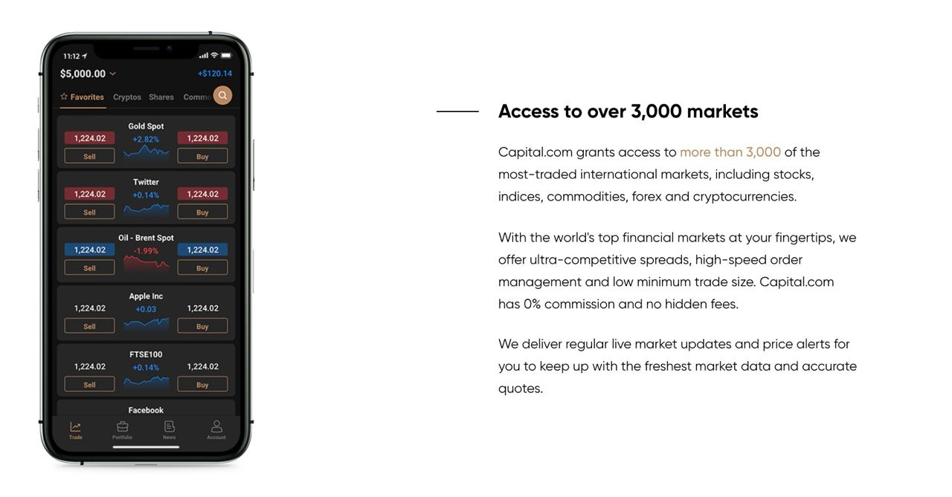

**AR:** Стилизованный под ссылки текст не кликабелен.

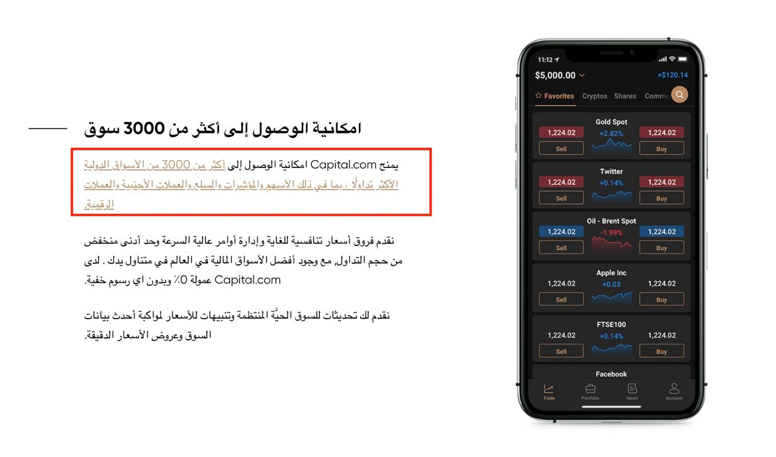

**Attachments**: [‏](https://www.apple.com/bh-ar/mac/)

**Bug_26**

**Title: Некорректные пробелы вокруг скобок в основном заголовке (h1) на странице Products.**

**Precondition: открыть сайт** [**احصل على تطبيق تداول عقود الفروقات | Capital.com**](https://capital.com/ar/almntjat)

**Environment:**

Desktop:

13’’/1280*800, Safari (Version 14.0.3 (16610.4.3.1.4)),

27’’/1920*1200, Microsoft Edge Версия 89.0.774.57 (64-разрядная версия)

Mobile:

iPhone 8+, iOS 14.4 (18D52)

Samsung Galaxy A5, Android 7.0

**Steps:**

1. Открыть [احصل على تطبيق تداول عقود الفروقات | Capital.com](https://capital.com/ar/almntjat).

**ER:** Баг отсутствует.

**AR:** Некорректные пробелы вокруг скобок в основном заголовке (h1) на странице Products. Нет разделителя (пробела) между словами и лишний пробел.

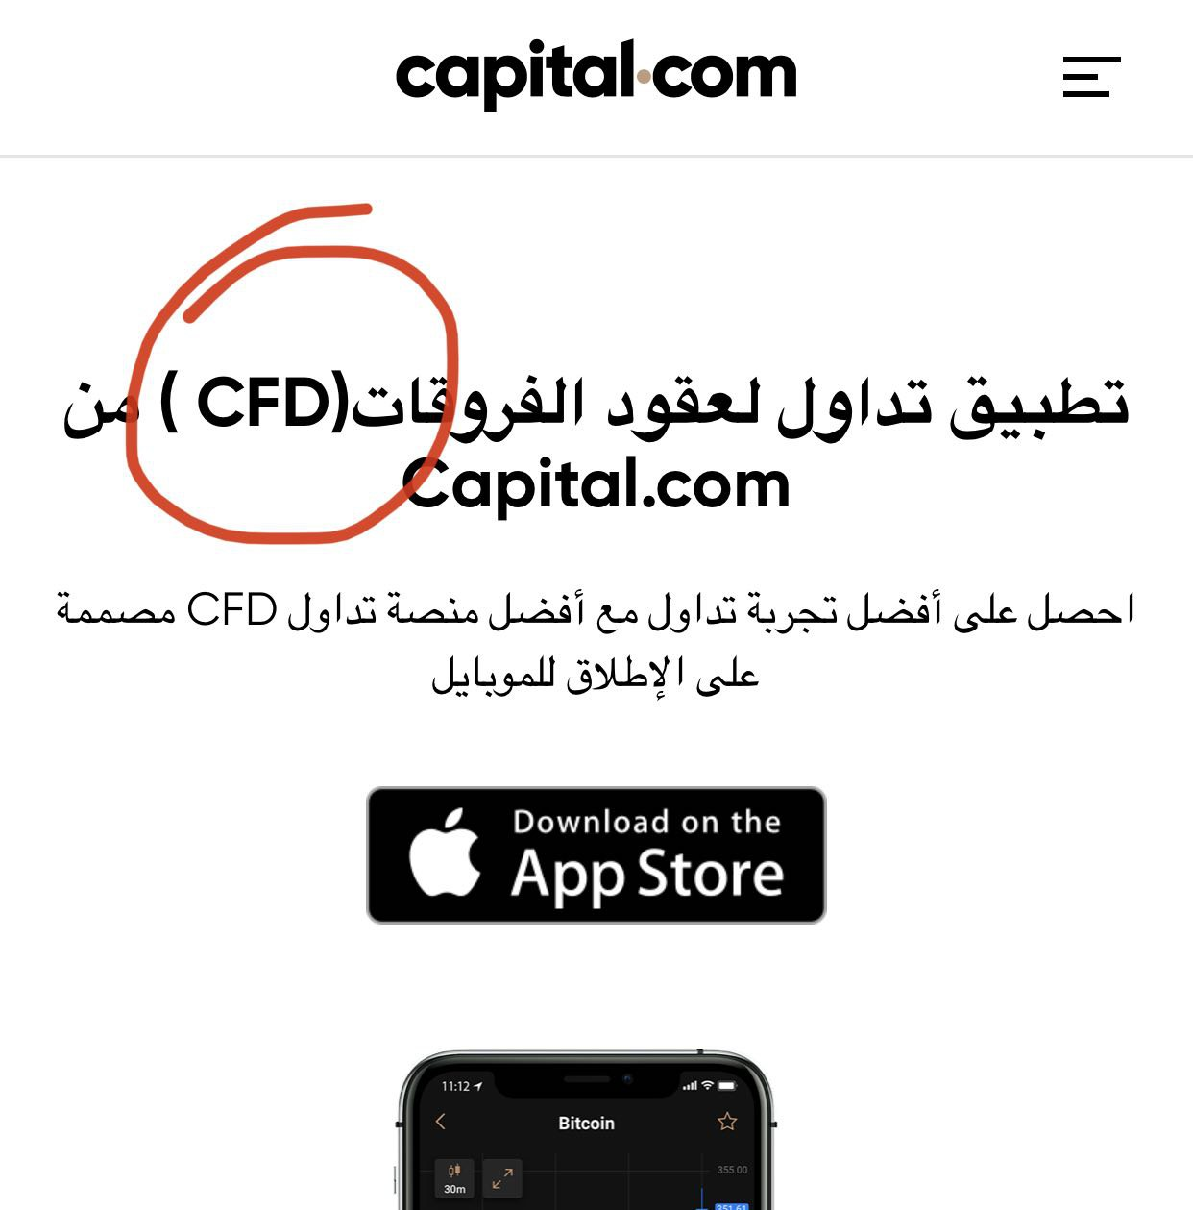

**Attachments**:

**Bug_27**

**Title: Некорректно отображаются шапки таблиц на странице “All Markets”**

**Precondition: открыть сайт** [**المشتقات المالية: عقود الفروقات على الأسهم والمؤشرات والسلع. | Capital.com**](https://capital.com/ar/alaswaq)

**Environment:**

Desktop:

13’’/1280*800, Safari (Version 14.0.3 (16610.4.3.1.4)),

27’’/1920*1200, Microsoft Edge Версия 89.0.774.57 (64-разрядная версия)

**Steps:**

1. Открыть [**المشتقات المالية: عقود الفروقات على الأسهم والمؤشرات والسلع. | Capital.com**](https://capital.com/ar/alaswaq)
2. Найти все таблицы на странице.

**ER:** Баг отсутствует.

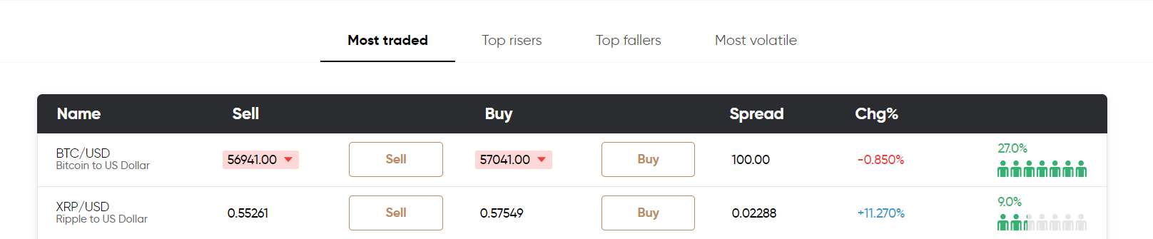

**AR: Во всех таблицах на странице “All Markets” некорректное отображение шапки. Возможно данная проблема появилась в связи с переориентацией текста справа налево и также произошла переориентация стиля таблицы. Так как в английской версии края таблицы скруглены - в арабской версии скругленные углы ушли внутрь таблицы.**

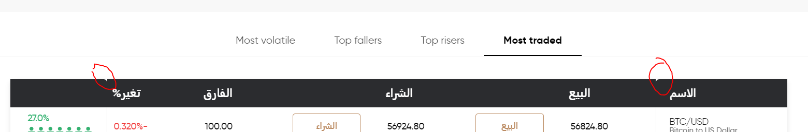

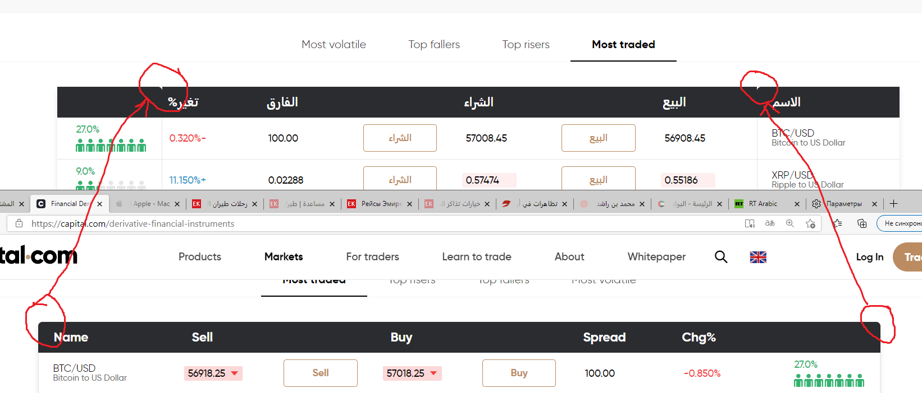

**Attachments**:

**Bug_28**

**Title: Неверное расположение шеврона в ссылках под таблицами на странице All Markets.**

**Precondition: открыть сайт** [**المشتقات المالية: عقود الفروقات على الأسهم والمؤشرات والسلع. | Capital.com**](https://capital.com/ar/alaswaq)

**Environment:**

Desktop:

13’’/1280*800, Safari (Version 14.0.3 (16610.4.3.1.4)),

27’’/1920*1200, Microsoft Edge Версия 89.0.774.57 (64-разрядная версия)

Mobile:

iPhone 8+, iOS 14.4 (18D52)

Samsung Galaxy A5, Android 7.0

**Steps:**

1. Открыть[**المشتقات المالية: عقود الفروقات على الأسهم والمؤشرات والسلع. | Capital.com**](https://capital.com/ar/alaswaq)
2. Рассмотреть ссылки под всеми таблицами “View All” ([**عرض الكل**](https://capital.com/ar/almwshrat)) по всей странице.

**ER:** Иконка шеврона располагается после текста, стрелка шеврона традиционно показывает направление от текста.

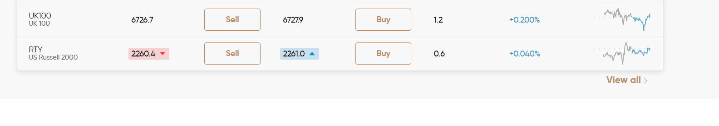

**AR:** Иконка шеврона располагается перед текстом (справа) и неверно направлена.

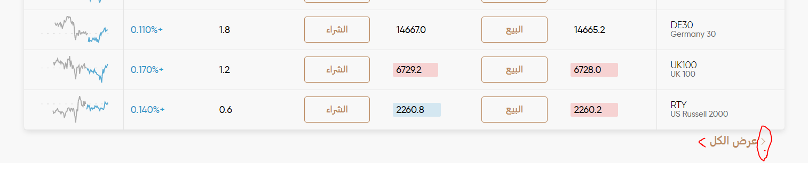

**Attachments**: [‏Mac - ‏Apple (البحرين‎)](https://www.apple.com/bh-ar/mac/) Образец ссылки с шевроном на сайте Apple



**Bug_29**

**Title: Отсутствует компонент “Trending articles” перед баннером “Try Capital.com” на странице All Markets (جميع الأسواق).**

**Precondition: открыть** [**المشتقات المالية: عقود الفروقات على الأسهم والمؤشرات والسلع. | Capital.com**](https://capital.com/ar/alaswaq)

**Environment:**

Desktop:

13’’/1280*800, Safari (Version 14.0.3 (16610.4.3.1.4)),

27’’/1920*1200, Microsoft Edge Версия 89.0.774.57 (64-разрядная версия)

Mobile:

iPhone 8+, iOS 14.4 (18D52)

Samsung Galaxy A5, Android 7.0

**Steps:**

1. Открыть [المشتقات المالية: عقود الفروقات على الأسهم والمؤشرات والسلع. | Capital.com](https://capital.com/ar/alaswaq) и проскролить до баннера “Try Capital.com”.

**ER: Присутствует компонент “Trending articles” перед баннером “Try Capital.com” на странице All Markets (جميع الأسواق).**



**AR: Отсутствует компонент “Trending articles” перед баннером “Try Capital.com” на странице All Markets (جميع الأسواق).**

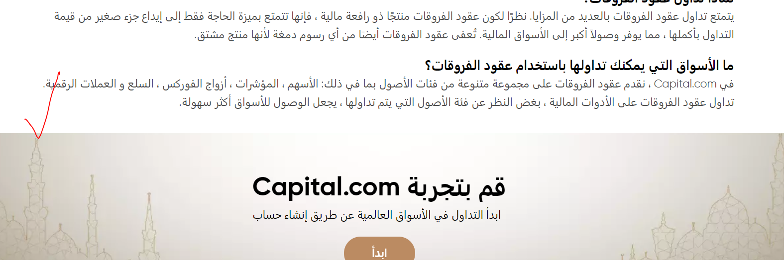

**Attachments**:

**Bug_30**

**Title: Некорректное отображение прогресса в первой таблице на странице All Markets под Tab “Most traded”.**

**Precondition: открыть** [**المشتقات المالية: عقود الفروقات على الأسهم والمؤشرات والسلع. | Capital.com**](https://capital.com/ar/alaswaq)

**Environment:**

Desktop:

13’’/1280*800, Safari (Version 14.0.3 (16610.4.3.1.4)),

27’’/1920*1200, Microsoft Edge Версия 89.0.774.57 (64-разрядная версия)

**Steps:**

1. Открыть [المشتقات المالية: عقود الفروقات على الأسهم والمؤشرات والسلع. | Capital.com](https://capital.com/ar/alaswaq) и проскроллить до первой таблицы.
2. Нажать Tab “Most traded”.

**ER: Корректное отображение прогресса на английской версии сайта слева направо по направлению чтения.**

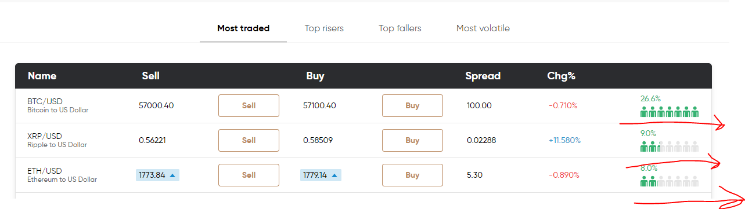

**AR: Некорректное отображение прогресса. Прогресс должен идти справа налево по направлению чтения. Аналогично остальным визуальным данным с прогрессом в таблицах на арабском.**

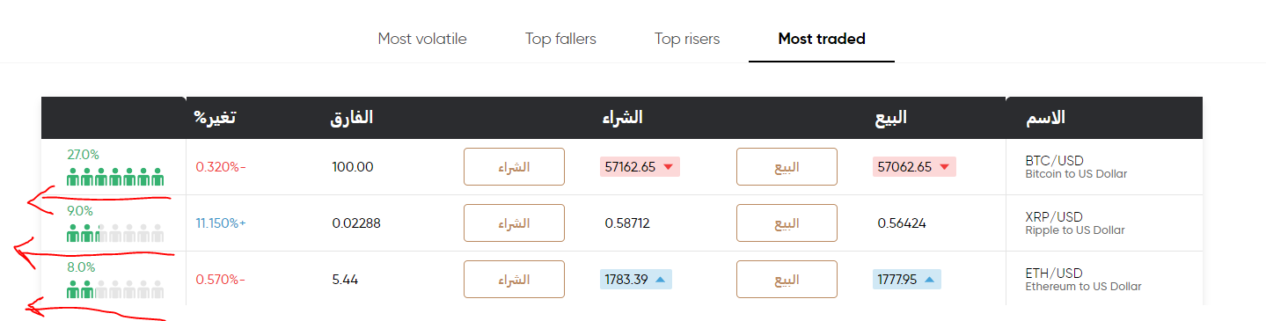

**Attachments**:

Примеры с визуальными данными прогресса в рассматриваемой таблице под другими Tabs:

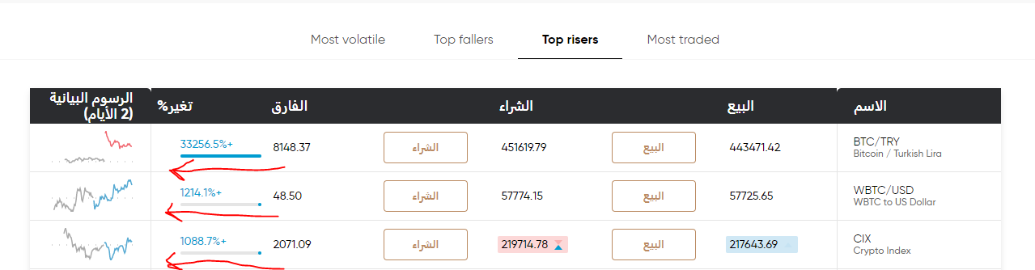

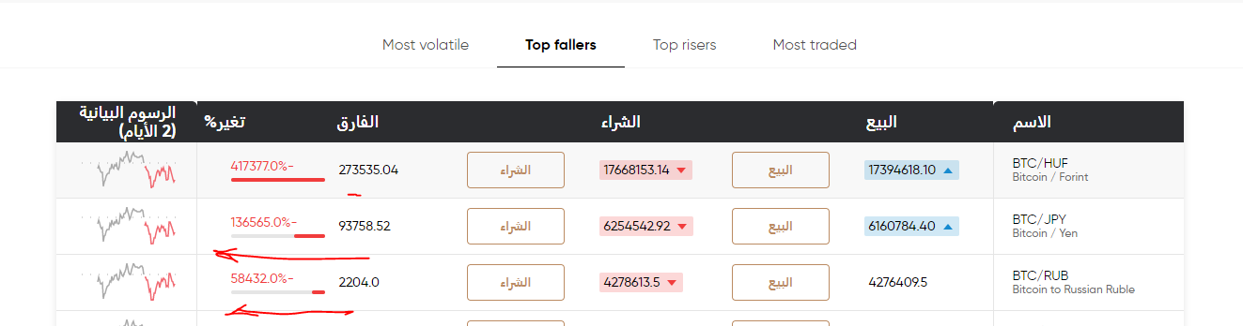

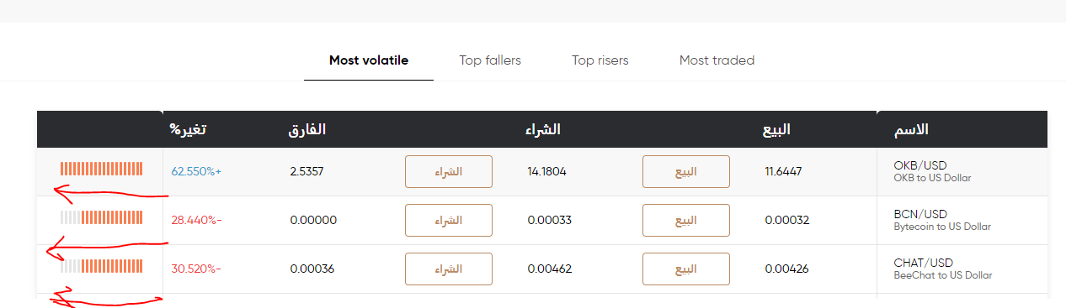

**Bug_31**

**Title: Некорректное отображение ссылки относительно таблицы.**

**Precondition: открыть** [**المشتقات المالية: عقود الفروقات على الأسهم والمؤشرات والسلع. | Capital.com**](https://capital.com/ar/alaswaq)

**Environment:**

Desktop:

13’’/1280*800, Safari (Version 14.0.3 (16610.4.3.1.4)),

27’’/1920*1200, Microsoft Edge Версия 89.0.774.57 (64-разрядная версия)

**Steps:**

1. Открыть [المشتقات المالية: عقود الفروقات على الأسهم والمؤشرات والسلع. | Capital.com](https://capital.com/ar/alaswaq)

**ER: Корректное отображение ссылки View all относительно таблицы в англоязычной версии.**

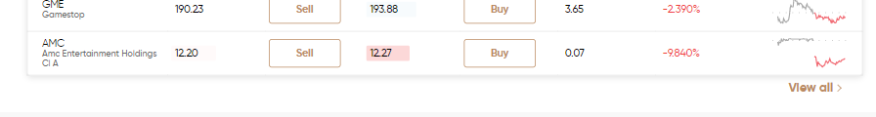

**AR: Некорректное отображение ссылки View all относительно таблицы в арабской версии. Необходимо отзеркалить ссылку, так чтобы она располагалась не вначале, а в конце таблицы.**

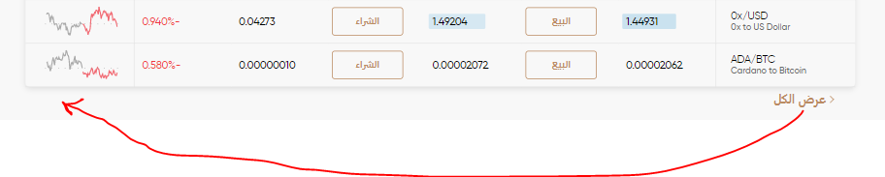

**Attachments**:

**Bug_32**

**Title: Неверное положение ссылки View all под таблицами на странице All Market как в англоязычной версии, так и в арабской.**

**Precondition: открыть** [**المشتقات المالية: عقود الفروقات على الأسهم والمؤشرات والسلع. | Capital.com**](https://capital.com/ar/alaswaq)

**Environment:**

Desktop:

13’’/1280*800, Safari (Version 14.0.3 (16610.4.3.1.4)),

27’’/1920*1200, Microsoft Edge Версия 89.0.774.57 (64-разрядная версия)

**Steps:**

1. Открыть [المشتقات المالية: عقود الفروقات على الأسهم والمؤشرات والسلع. | Capital.com](https://capital.com/ar/alaswaq)
2. Сжать окно браузера в диапазоне 1023 - 768 px.

**ER: Ссылка располагается под таблицей и не пересекается с ней.**



**AR: Некорректное расположение ссылки view all. Ссылка наезжает на таблицу как в англоязычной версии, так и в арабской.**

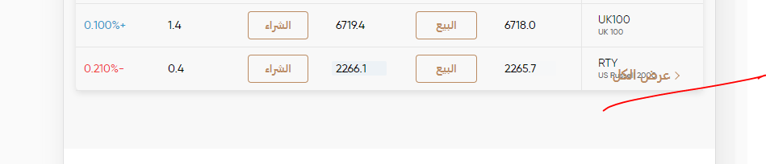

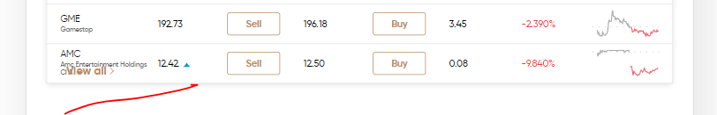

**Attachments**:

**Bug_33**

**Title: Неотзеркаленное положение shade (засветление) в Tabs**

**Precondition: открыть** [**المشتقات المالية: عقود الفروقات على الأسهم والمؤشرات والسلع. | Capital.com**](https://capital.com/ar/alaswaq)

**Environment:**

Mobile:

iPhone 8+, iOS 14.4 (18D52)

Samsung Galaxy A5, Android 7.0

**Steps:**

1. Открыть [المشتقات المالية: عقود الفروقات على الأسهم والمؤشرات والسلع. | Capital.com](https://capital.com/ar/alaswaq) и проскролить до первой таблицы с tabs.

**ER: По умолчанию активный tab - Most Traded. Shade (засветление) должно быть с противоположной стороны.**

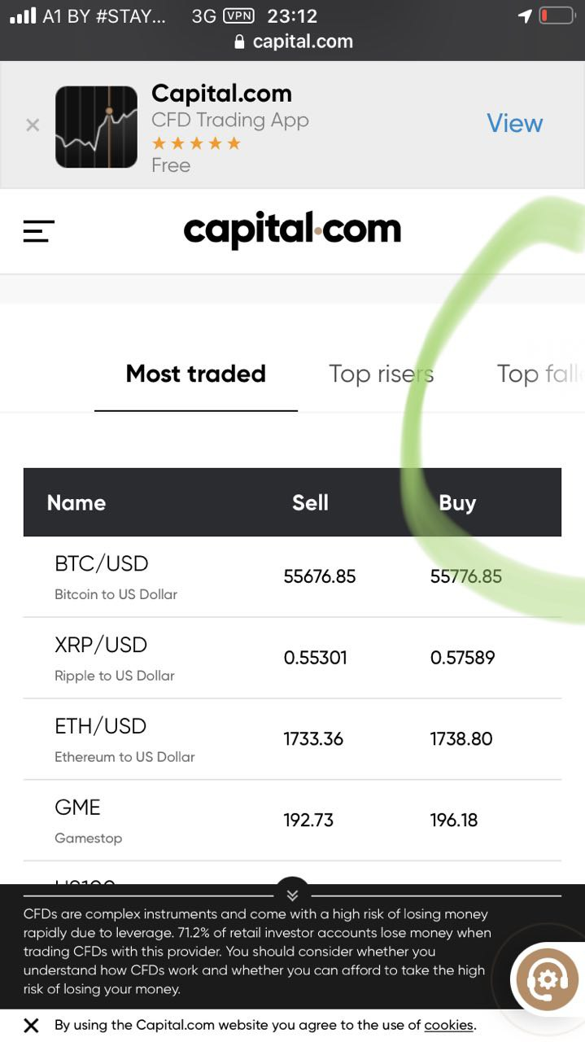

**AR: Некорректное расположение Shade (засветление). Не отзеркален.**

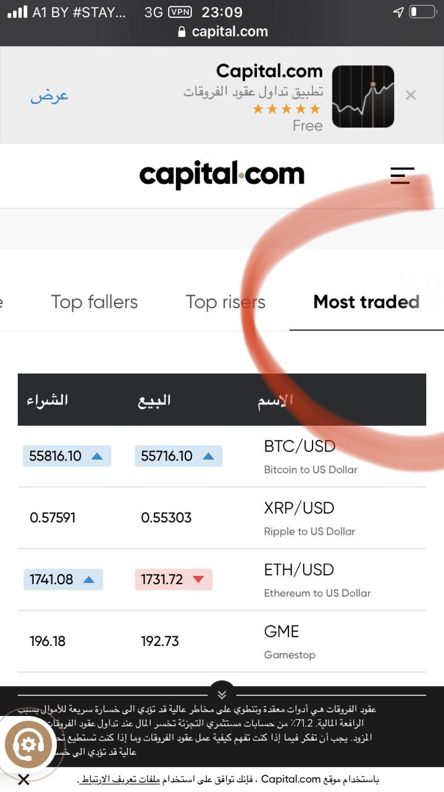

**Attachments**:

**Bug_34**

**Title: Нестрогое расположение контента в таблицах как на англоязычной версии сайта, так и на арабской**

**Precondition:**

**открыть** [**المشتقات المالية: عقود الفروقات على الأسهم والمؤشرات والسلع. | Capital.com**](https://capital.com/ar/alaswaq)

**открыть** [**Financial Derivatives: CFDs on Shares, Indices, Commodities | Capital.com**](https://capital.com/derivative-financial-instruments)

**Environment:**

Desktop:

13’’/1280*800, Safari (Version 14.0.3 (16610.4.3.1.4)),

27’’/1920*1200, Microsoft Edge Версия 89.0.774.57 (64-разрядная версия)

Mobile:

iPhone 8+, iOS 14.4 (18D52)

Samsung Galaxy A5, Android 7.0

**Steps:**

1. Открыть [المشتقات المالية: عقود الفروقات على الأسهم والمؤشرات والسلع. | Capital.com](https://capital.com/ar/alaswaq)
2. Открыть [Financial Derivatives: CFDs on Shares, Indices, Commodities | Capital.com](https://capital.com/derivative-financial-instruments)
3. Сжать окно браузера в диапазоне 820 - 768 px или открыть на мобильном устройстве.

**ER: Данные таблиц не выходят за контентную область или пределы своей колонки.**

**AR: Данные таблиц выходят за контентную область и/или пределы своей колонки.**

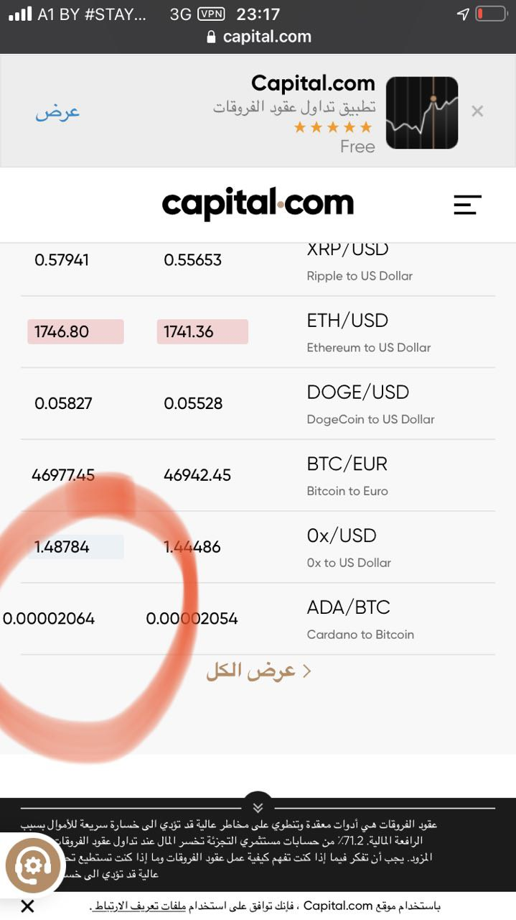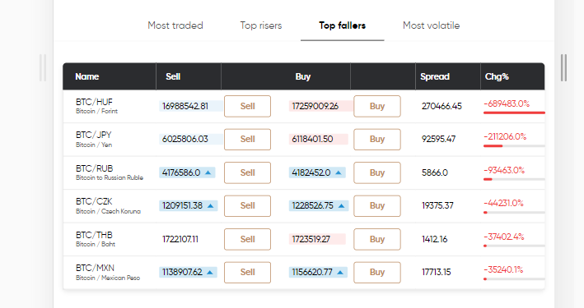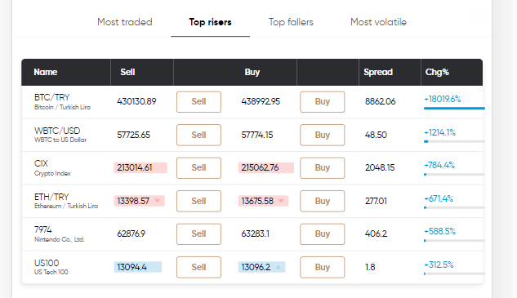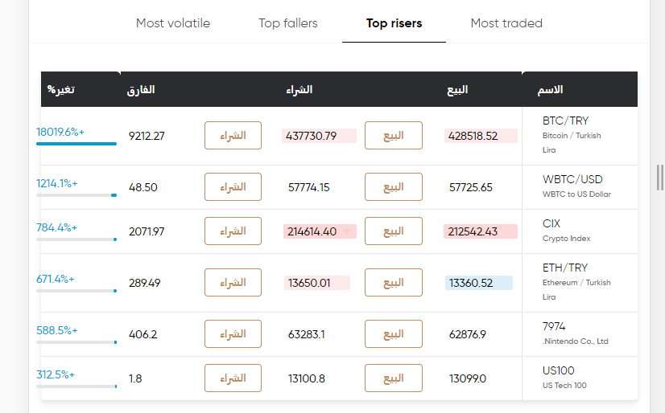

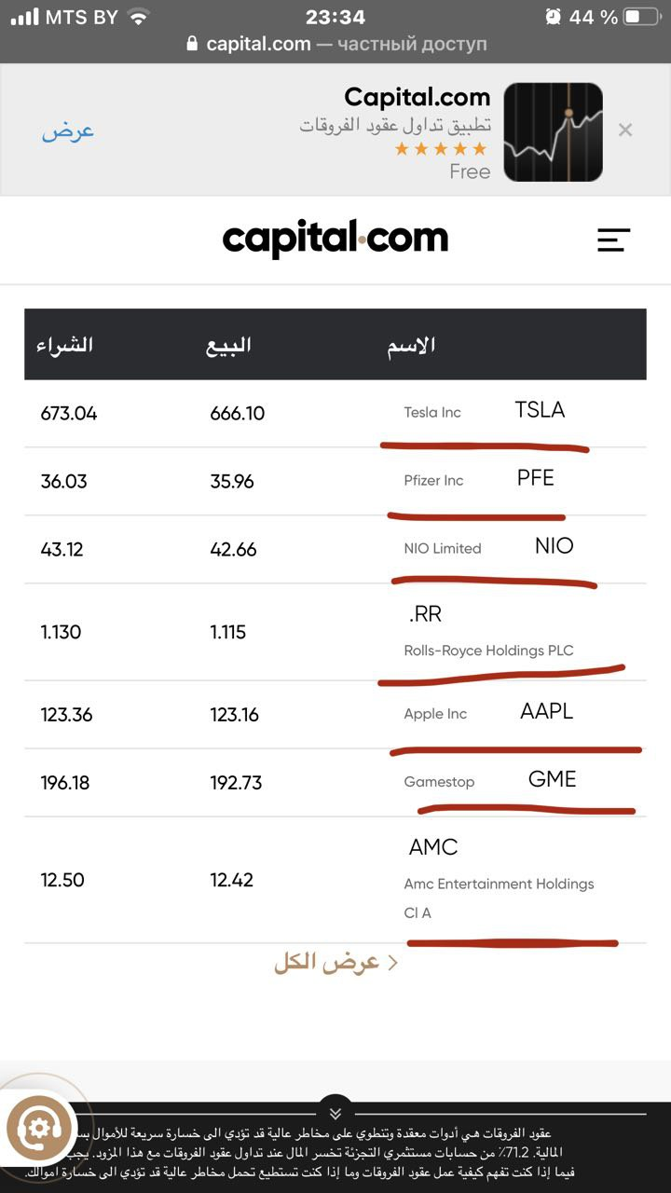

**Attachments**:

**Bug_35**

**Title: Отсутствует компонент “Trending articles” после Hero banner на странице For Traders**

**Precondition: открыть** [**تعرف على كيفية التداول: ندوات عبر الإنترنت ومقالات مالية | Capital.com**](https://capital.com/ar/llmtdawlyn)

**Environment:**

Desktop:

13’’/1280*800, Safari (Version 14.0.3 (16610.4.3.1.4)),

27’’/1920*1200, Microsoft Edge Версия 89.0.774.57 (64-разрядная версия)

Mobile:

iPhone 8+, iOS 14.4 (18D52)

Samsung Galaxy A5, Android 7.0

**Steps:**

1. Открыть [تعرف على كيفية التداول: ندوات عبر الإنترنت ومقالات مالية | Capital.com](https://capital.com/ar/llmtdawlyn).

**ER: Присутствует компонент “Trending articles”.**

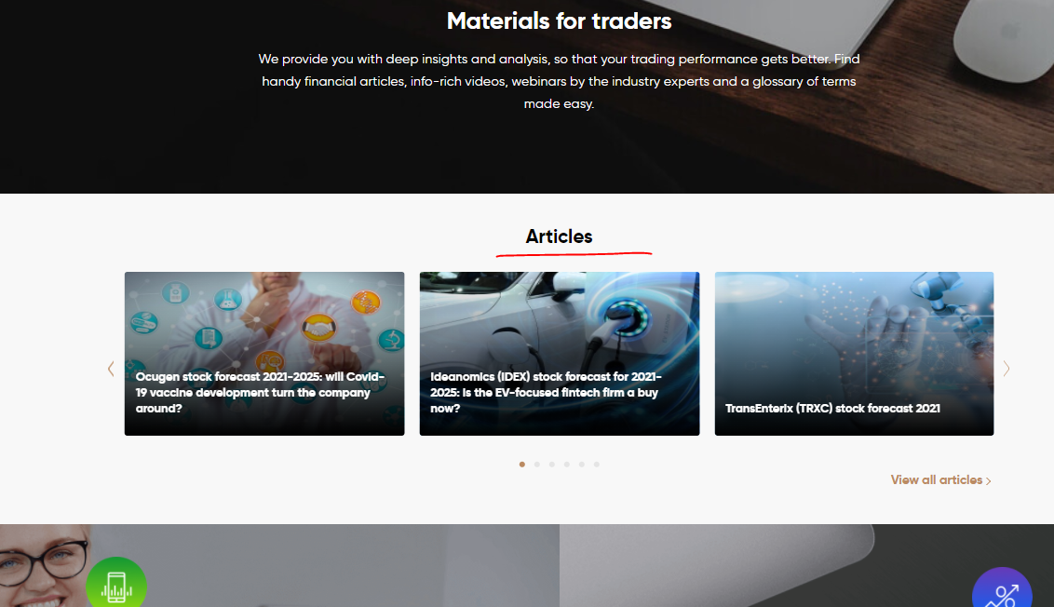

**AR: Отсутствует компонент “Trending articles” в арабской версии**

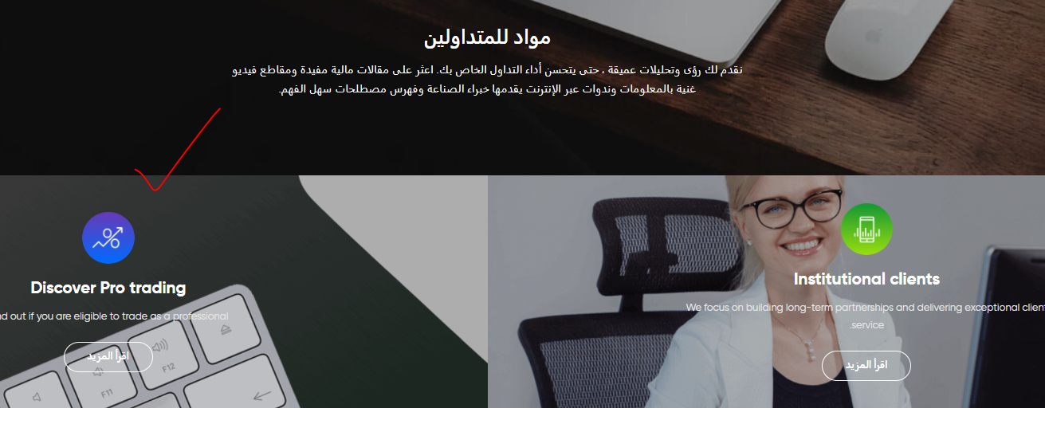

**Attachments**:

**Bug_36**

**Title: Отсутствует ссылка “View all videos” в блоке с видео на странице For Traders**

**Precondition: открыть** [**تعرف على كيفية التداول: ندوات عبر الإنترنت ومقالات مالية | Capital.com**](https://capital.com/ar/llmtdawlyn)

**Environment:**

Desktop:

13’’/1280*800, Safari (Version 14.0.3 (16610.4.3.1.4)),

27’’/1920*1200, Microsoft Edge Версия 89.0.774.57 (64-разрядная версия)

Mobile:

iPhone 8+, iOS 14.4 (18D52)

Samsung Galaxy A5, Android 7.0

**Steps:**

1. Открыть [تعرف على كيفية التداول: ندوات عبر الإنترنت ومقالات مالية | Capital.com](https://capital.com/ar/llmtdawlyn) и скролим до блока с видеороликами.

**ER: Присутствует ссылка, как на англоязычной версии сайта.**

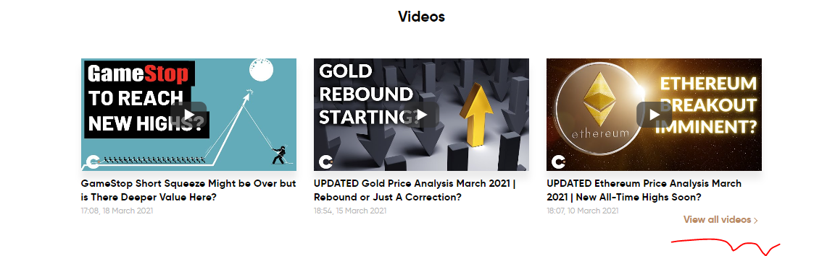

**AR: Ссылка отсутствует.**



**Attachments**:

**Bug_37**

**Title: К английскому тексту применена арабская пунктуация в блоке с видео на странице For Traders**

**Precondition: открыть** [**تعرف على كيفية التداول: ندوات عبر الإنترنت ومقالات مالية | Capital.com**](https://capital.com/ar/llmtdawlyn)

**Environment:**

Desktop:

13’’/1280*800, Safari (Version 14.0.3 (16610.4.3.1.4)),

27’’/1920*1200, Microsoft Edge Версия 89.0.774.57 (64-разрядная версия)

Mobile:

iPhone 8+, iOS 14.4 (18D52)

Samsung Galaxy A5, Android 7.0

**Steps:**

1. Открыть [تعرف على كيفية التداول: ندوات عبر الإنترنت ومقالات مالية | Capital.com](https://capital.com/ar/llmtdawlyn) и скролим до блока с видеороликами.

**ER: Подход к пунктуации и язык должны совпадать.**

**AR: К английскому тексту применена арабская пунктуация в блоке с видео на странице For Trader.**

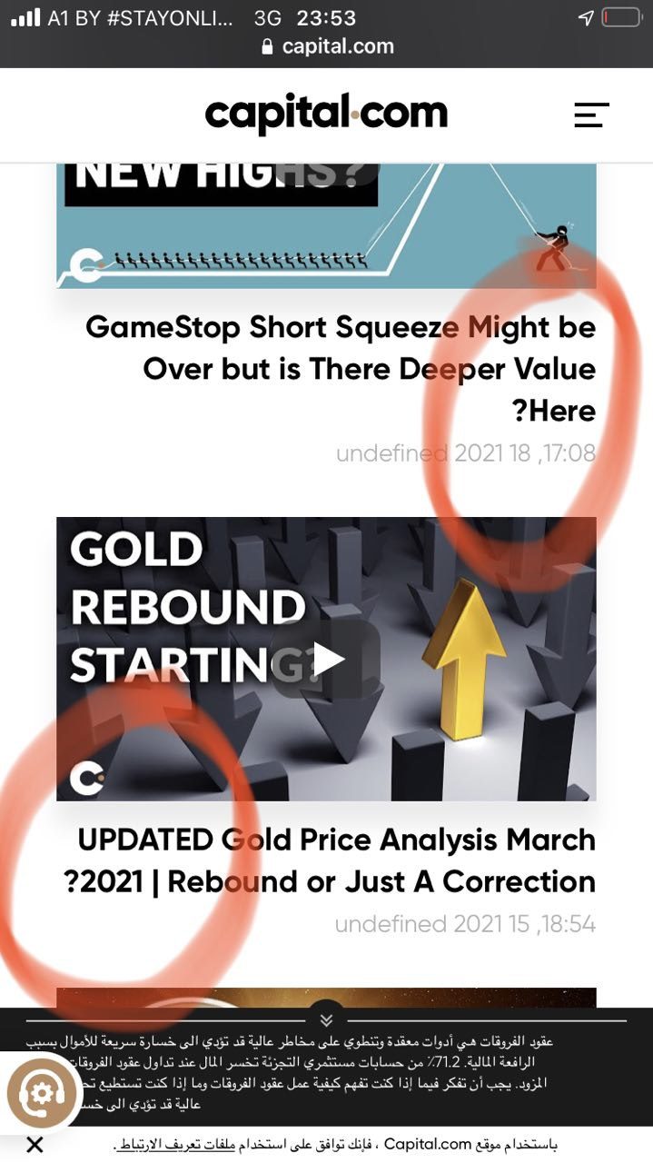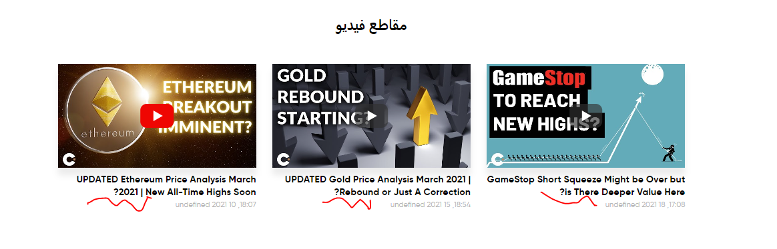

**Attachments**:

**Bug_38**

**Title: Нет отступа между картинкой и текстом в блоке webinars на страничке For Traders**

**Precondition: открыть** [**تعرف على كيفية التداول: ندوات عبر الإنترنت ومقالات مالية | Capital.com**](https://capital.com/ar/llmtdawlyn)

**Environment:**

Desktop:

13’’/1280*800, Safari (Version 14.0.3 (16610.4.3.1.4)),

27’’/1920*1200, Microsoft Edge Версия 89.0.774.57 (64-разрядная версия)

Mobile:

iPhone 8+, iOS 14.4 (18D52)

Samsung Galaxy A5, Android 7.0

**Steps:**

1. Открыть [تعرف على كيفية التداول: ندوات عبر الإنترنت ومقالات مالية | Capital.com](https://capital.com/ar/llmtdawlyn) и скролим до блока с webinars.

**ER: Корректное отображение текста и картинок на баннере. Наличие отступа между картинкой и текстом. Выравние элементов по левому краю**



**AR: Отсутствие отступов между картинкой и текстом. Не выровнены элементы по правому краю.**

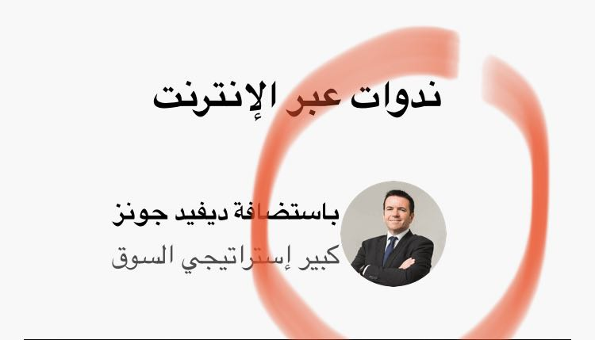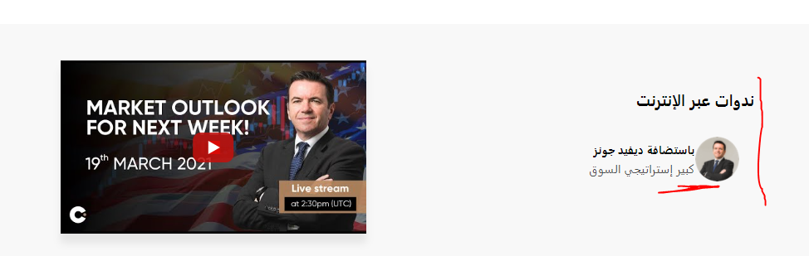

**Attachments**:

**Bug_39**

**Title: Отсутствует ссылка “**[**View all webinars**](https://capital.com/trading-webinars)**” в блоке с видео на странице For Traders**

**Precondition: открыть** [**تعرف على كيفية التداول: ندوات عبر الإنترنت ومقالات مالية | Capital.com**](https://capital.com/ar/llmtdawlyn)

**Environment:**

Desktop:

13’’/1280*800, Safari (Version 14.0.3 (16610.4.3.1.4)),

27’’/1920*1200, Microsoft Edge Версия 89.0.774.57 (64-разрядная версия)

Mobile:

iPhone 8+, iOS 14.4 (18D52)

Samsung Galaxy A5, Android 7.0

**Steps:**

1. Открыть [تعرف على كيفية التداول: ندوات عبر الإنترنت ومقالات مالية | Capital.com](https://capital.com/ar/llmtdawlyn) и скролим до блока с вебинарами.

**ER: Присутствует ссылка, как на англоязычной версии сайта.**



**AR: Ссылка отсутствует.**



**Attachments**:

**Bug_40**

**Title: Некорректная работа карусели на странице Аbout.**

**Precondition: открыть**[**معلومات عنا | Capital.com**](https://capital.com/ar/hwl1)

**Environment:**

Desktop:

13’’/1280*800, Safari (Version 14.0.3 (16610.4.3.1.4)),

27’’/1920*1200, Microsoft Edge Версия 89.0.774.57 (64-разрядная версия)

Mobile:

iPhone 8+, iOS 14.4 (18D52)

Samsung Galaxy A5, Android 7.0

**Steps:**

1. Открыть[معلومات عنا | Capital.com](https://capital.com/ar/hwl1)
2. Попробовать сменить слайды в карусели.

**ER:** Соответствие направления стрелок и смены слайда направлению смены dots в пагинации. При попытке смены слайдов, слайды должны сменяться.

**AR: Несоответствие направления стрелок и смены слайда направлению смены dots в пагинации (для логичной работы карусели в исходном состоянии следует делать активной стрелку слева). При попытке смены слайдов, слайды меняются на пустые карточки.**

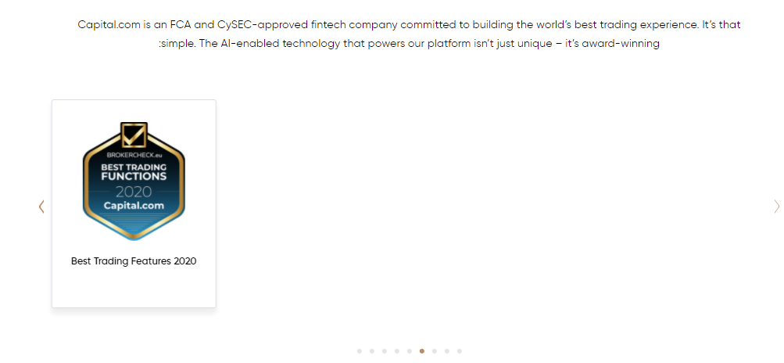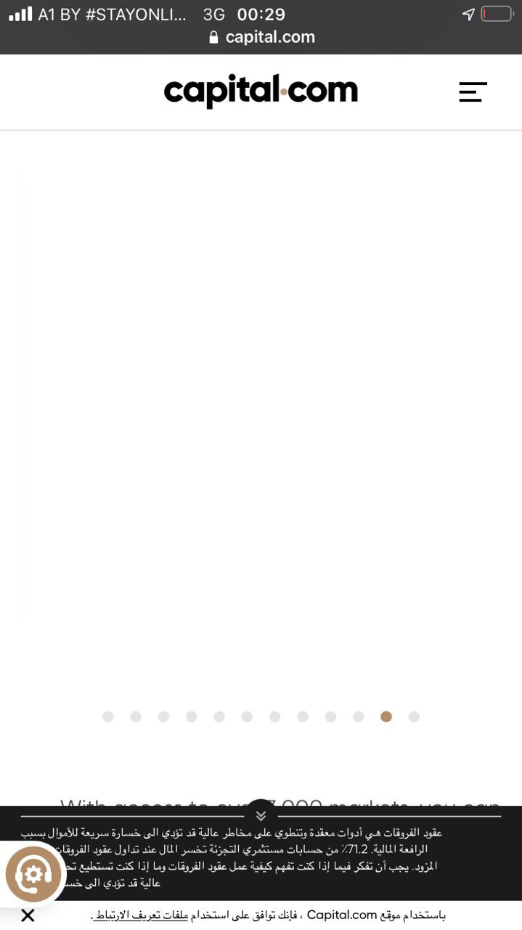

**Attachments**: пример использования карусели <https://www.ikea.com/eg/ar/>



**Bug_41**

**Title: Некликабельная ссылка.**

**Precondition: открыть**[**معلومات عنا | Capital.com**](https://capital.com/ar/hwl1)

**Environment:**

Desktop:

13’’/1280*800, Safari (Version 14.0.3 (16610.4.3.1.4)),

27’’/1920*1200, Microsoft Edge Версия 89.0.774.57 (64-разрядная версия)

Mobile:

iPhone 8+, iOS 14.4 (18D52)

Samsung Galaxy A5, Android 7.0

**Steps:**

1. Открыть[معلومات عنا | Capital.com](https://capital.com/ar/hwl1).

**ER:** Присутствие кликабельной ссылки.



**AR: Текст, который должен быть ссылкой, ею не является. Некликабельный и нет стилей.**

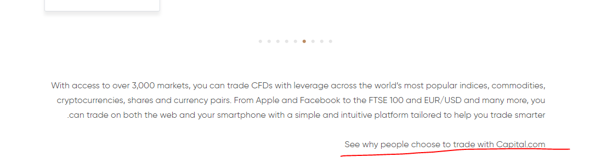

**Attachments**:

**Bug_40**

**Title: Некорректная работа карусели Leadership в мобильной и планшетной версиях на странице Аbout.**

**Precondition: открыть**[**معلومات عنا | Capital.com**](https://capital.com/ar/hwl1)

**Environment:**

Desktop:

13’’/1280*800, Safari (Version 14.0.3 (16610.4.3.1.4)),

27’’/1920*1200, Microsoft Edge Версия 89.0.774.57 (64-разрядная версия)

Mobile:

iPhone 8+, iOS 14.4 (18D52)

Samsung Galaxy A5, Android 7.0

**Steps:**

1. Открыть[معلومات عنا | Capital.com](https://capital.com/ar/hwl1) и проскроллить до блока Leadership.
2. Cузить окно браузера до планшетной версии или зайти с мобильного устройства (чтобы компонент отобразился в виде карусели).

**ER:** Соответствие направления стрелок и смены слайда направлению смены dots в пагинации. При попытке смены слайдов, слайды должны сменяться.

**AR: Несоответствие направления стрелок и смены слайда направлению смены dots в пагинации (для логичной работы карусели в исходном состоянии следует делать активной стрелку слева). При попытке смены слайдов, слайды меняются на пустые карточки.**